**LAPORAN UTS – PRAKTIK**

Nama : Muhammad Reza Adi Wardana

Kelas : 2022 RPL B

NIM : 2022010018

Mata Kuliah : Praktik Pemrograman Web

Bagian-bagian dari Website dan Penjelasannya

**Sourcode HTML**

* Beranda

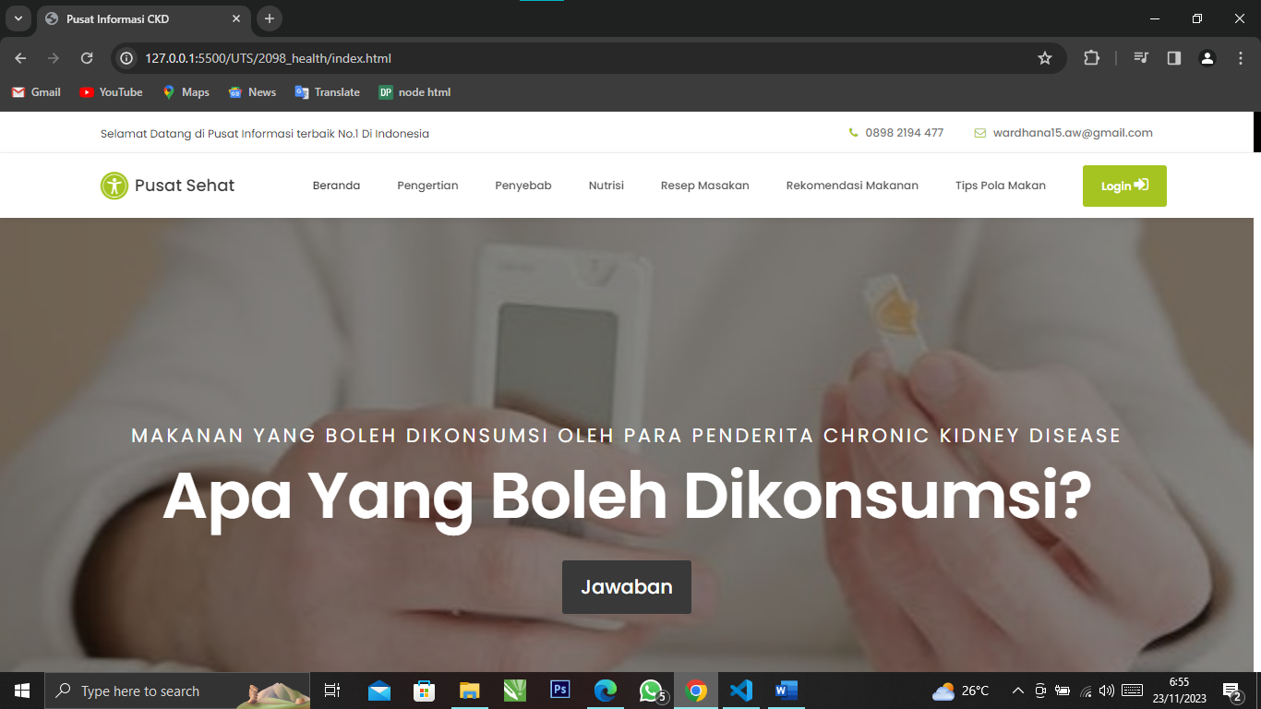

Sourcode :

     <!--ATAS HEADER  -->

     <section class="preloader">

          <div class="spinner">

               <span class="spinner-rotate"></span>

          </div>

     </section>

     <!-- HEADER -->

     <header>

          <div class="container">

               <div class="row">

                    <div class="col-md-4 col-sm-5">

                         <p>Selamat Datang di Pusat Informasi terbaik No.1 Di Indonesia</p>

                    </div>

                    <div class="col-md-8 col-sm-7 text-align-right">

                         <span class="phone-icon"><i class="fa fa-phone"></i> 0898 2194 477</span>

                         <span class="email-icon"><i class="fa fa-envelope-o"></i> <a href="#">wardhana15.aw@gmail.com</a></span>

                    </div>

               </div>

          </div>

     </header>

     <!-- NAVBAR -->

     <section class="navbar navbar-default navbar-static-top" role="navigation">

          <div class="container">

               <div class="navbar-header">

                    <button class="navbar-toggle" data-toggle="collapse" data-target=".navbar-collapse">

                         <span class="icon icon-bar"></span>

                         <span class="icon icon-bar"></span>

                         <span class="icon icon-bar"></span>

                    </button>

                    <a href="index.html" class="navbar-brand" style="display: flex; align-items: center;"><i class="fa fa-universal-access" style="font-size: 30px; margin-right: 7px;"></i> Pusat Sehat</a>

               </div>

               <!-- MENU LINKS -->

               <div class="collapse navbar-collapse">

                    <ul class="nav navbar-nav navbar-right">

                         <li><a href="#top" class="smoothScroll">Beranda</a></li>

                         <li><a href="#about1" class="smoothScroll">Pengertian</a></li>

                         <li><a href="#news" class="smoothScroll">Penyebab</a></li>

                         <li><a href="#team1" class="smoothScroll">Nutrisi</a></li>

                         <li><a href="#team" class="smoothScroll">Resep Masakan</a></li>

                         <li><a href="#rekomendasi" class="smoothScroll">Rekomendasi Makanan</a></li>

                         <li><a href="#news1" class="smoothScroll">Tips Pola Makan</a></li>

                         <li class="appointment-btn"><a href="login.html"> Login <i class="fa fa-sign-in" style="color: white; font-size: 1.5em;" ></i> </a></li>

               </div>

          </div>

     </section>

     <!-- HOME -->

     <section id="home" class="slider" data-stellar-background-ratio="0.5">

          <div class="container">

               <div class="row">

                         <div class="owl-carousel owl-theme">

                              <div class="item item-first">

                                   <div class="caption">

                                        <div class="col-md-offset-1 col-md-10">

                                             <h3 style="font-size: 1.5em;">Selamat Datang di Sistem Informasi Nutrisi Pasien </h3>

                                             <h1>Chronic Kidney Disease (CKD)</h1>

                                             <a href="#top" class="section-btn btn btn-default smoothScroll"  style="font-size: 1.5em;">Login / Daftar</a>

                                        </div>

                                   </div>

                              </div>

                              <div class="item item-second">

                                   <div class="caption">

                                        <div class="col-md-offset-1 col-md-10">

                                             <h3 style="font-size: 1.5em;">Makanan Yang Boleh DIkonsumsi Oleh Para Penderita Chronic Kidney Disease </h3>

                                             <h1>Apa Yang Boleh Dikonsumsi?</h1>

                                             <a href="#rekomendasi" class="section-btn btn btn-default btn-gray smoothScroll"  style="font-size: 1.5em;">Jawaban</a>

                                        </div>

                                   </div>

                              </div>

                              <div class="item item-third">

                                   <div class="caption">

                                        <div class="col-md-offset-1 col-md-10">

                                             <h3  style="font-size: 1.5em;">Tidak Faham Mengenai CKD </h3>

                                             <h1>Apa itu CKD?</h1>

                                             <a href="#about1" class="section-btn btn btn-default btn-blue smoothScroll"  style="font-size: 1.5em;">Jawaban</a>

                                        </div>

                                   </div>

                              </div>

                         </div>

               </div>

          </div>

     </section>

* Ucapan Selamat Datang

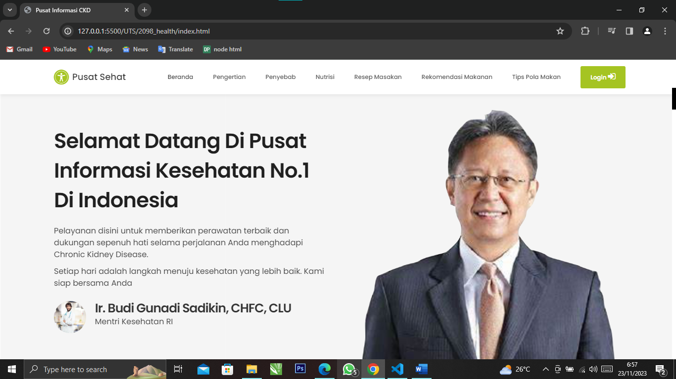

Sourcecode :

 <!-- UCAPAN SELAMAT DATANG -->

     <section id="about">

          <div class="container">

               <div class="row">

                    <div class="col-md-6 col-sm-6">

                         <div class="about-info">

                              <h2 class="wow fadeInUp" data-wow-delay="0.6s">Selamat Datang Di Pusat Informasi Kesehatan No.1 Di Indonesia<i class="fa fa-k-square"></i></h2>

                              <div class="wow fadeInUp" data-wow-delay="0.8s">

                                   <p>Pelayanan disini untuk memberikan perawatan terbaik dan dukungan sepenuh hati selama perjalanan Anda menghadapi Chronic Kidney Disease.</p>

                                   <p>Setiap hari adalah langkah menuju kesehatan yang lebih baik. Kami siap bersama Anda</p>

                              </div>

                              <figure class="profile wow fadeInUp" data-wow-delay="1s">

                                   <img src="images/author-image.jpg" class="img-responsive" alt="">

                                   <figcaption>

                                        <h3>Ir. Budi Gunadi Sadikin, CHFC, CLU</h3>

                                        <p>Mentri Kesehatan RI </p>

                                   </figcaption>

                              </figure>

                         </div>

                    </div>

               </div>

          </div>

     </section>

* Pengertian CKD

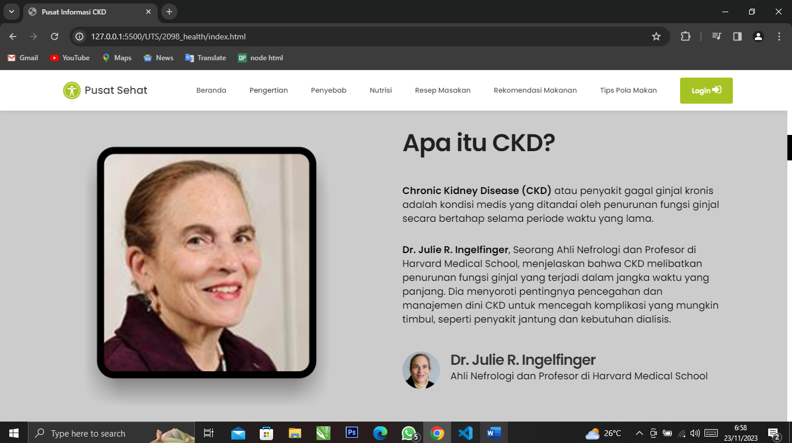

Sourcecode :

    <!-- PENGERTIAN -->

     <section id="about1">

          <div class="container">

               <div class="row">

                    <div class="col-md-12 col-sm-12">

                         <!-- SECTION TITLE -->

                         <div class="section-title wow fadeInUp" data-wow-delay="0.1s">

                              <h2>Apa itu CKD?</h2>

                         </div>

                    </div>

                    <div class="col-md-6 col-sm-6">

                         <div class="about-info">

                              <p class="wow fadeInUp" data-wow-delay="0.6s"><strong>Chronic Kidney Disease (CKD)</strong> atau penyakit gagal ginjal kronis adalah kondisi medis yang ditandai oleh penurunan fungsi ginjal secara bertahap selama periode waktu yang lama.</p>

                              <div class="wow fadeInUp" data-wow-delay="0.8s"><br>

                               <p><strong>Dr. Julie R. Ingelfinger</strong>, Seorang Ahli Nefrologi dan Profesor di Harvard Medical School, menjelaskan bahwa CKD melibatkan penurunan fungsi ginjal yang terjadi dalam jangka waktu yang panjang. Dia menyoroti pentingnya pencegahan dan manajemen dini CKD untuk mencegah komplikasi yang mungkin timbul, seperti penyakit jantung dan kebutuhan dialisis.</p>

                              </div>

                              <br>

                              <figure class="profile wow fadeInUp" data-wow-delay="1s">

                                   <img src="images/julie.png" class="img-responsive" alt="">

                                   <figcaption>

                                        <h3> Dr. Julie R. Ingelfinger</h3>

                                        <p>Ahli Nefrologi dan Profesor di Harvard Medical School</p>

                                   </figcaption>

                              </figure>

                         </div>

                    </div>

               </div>

          </div>

     </section>

* Penyebab CKD

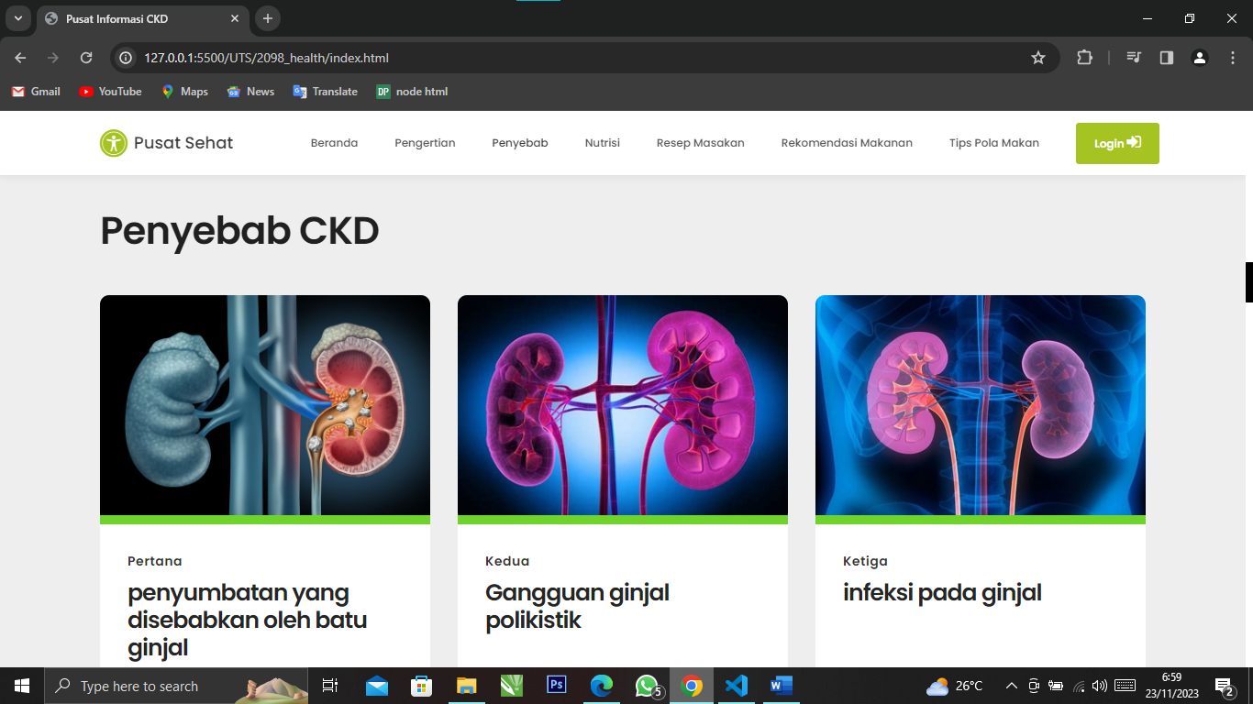

Sourcecode :

  <!-- PENYEBAB -->

     <section id="news" data-stellar-background-ratio="2.5">

          <div class="container">

               <div class="row">

                    <div class="col-md-12 col-sm-12">

                         <!-- SECTION TITLE -->

                         <div class="section-title wow fadeInUp" data-wow-delay="0.1s">

                              <h2>Penyebab CKD</h2>

                         </div>

                    </div>

                    <div class="col-md-4 col-sm-6">

                         <!-- NEWS THUMB -->

                         <div class="news-thumb wow fadeInUp" data-wow-delay="0.4s">

                              <a href="news-detail.html">

                                   <img src="images/penyebab1.jpg" class="img-responsive" alt="">

                              </a>

                              <div class="news-info">

                                   <span>Pertana</span>

                                   <h3><a href="news-detail.html">penyumbatan yang disebabkan oleh batu ginjal</a></h3>

                                   <p> <br>Batu ginjal adalah endapan mineral yang dapat terbentuk di saluran kemih dan menyebabkan penyumbatan. Batu ginjal dapat menyebabkan nyeri hebat, darah dalam urine, dan kesulitan buang air kecil. Penyumbatan oleh batu ginjal dapat menghambat aliran urine dan menyebabkan infeksi.<br><br></p>

                                   <!-- <div class="author">

                                        <img src="images/author-image.jpg" class="img-responsive" alt="">

                                        <div class="author-info">

                                             <h5>Jeremie Carlson</h5>

                                             <p>CEO / Founder</p>

                                        </div>

                                   </div> -->

                              </div>

                         </div>

                    </div>

                    <div class="col-md-4 col-sm-6">

                         <!-- NEWS THUMB -->

                         <div class="news-thumb wow fadeInUp" data-wow-delay="0.6s">

                              <a href="news-detail.html">

                                   <img src="images/penyebab2.jpg" class="img-responsive" alt="">

                              </a>

                              <div class="news-info">

                                   <span>Kedua</span>

                                   <h3><a href="news-detail.html">Gangguan ginjal polikistik <br> <br> </a></h3>

                                   <p>Gangguan ginjal polikistik adalah kondisi genetik di mana terbentuknya kista (kantung berisi cairan) pada ginjal. Kista ini dapat tumbuh seiring waktu, menyebabkan pembesaran ginjal dan mengganggu fungsi normalnya. Gangguan ini cenderung bersifat herediter, artinya dapat diturunkan dari orang tua ke anak. Gejala mungkin tidak muncul sampai usia dewasa.</p>

                                   <!-- <div class="author">

                                        <img src="images/author-image.jpg" class="img-responsive" alt="">

                                        <div class="author-info">

                                             <h5>Jason Stewart</h5>

                                             <p>General Director</p>

                                        </div>

                                   </div> -->

                              </div>

                         </div>

                    </div>

                    <div class="col-md-4 col-sm-6">

                         <!-- NEWS THUMB -->

                         <div class="news-thumb wow fadeInUp" data-wow-delay="0.8s">

                                <a href="news-detail.html">

                                   <img src="images/penyebab3.jpg" class="img-responsive" alt="">

                              </a>

                              <div class="news-info">

                                   <span>Ketiga</span>

                                   <h3><a href="news-detail.html">infeksi pada ginjal<br><br></a></h3>

                                   <p><br>Infeksi pada ginjal, atau pielonefritis, terjadi ketika bakteri masuk ke ginjal melalui saluran kemih. Gejala dapat mencakup nyeri punggung, demam, menggigil, dan ketidaknyamanan saat buang air kecil. Infeksi pada ginjal perlu diobati dengan antibiotik untuk mencegah komplikasi yang lebih serius, seperti kerusakan permanen pada ginjal. <br> <br></p>

                                   <!-- <div class="author">

                                        <img src="images/author-image.jpg" class="img-responsive" alt="">

                                        <div class="author-info">

                                             <h5>Andrio Abero</h5>

                                             <p>Online Advertising</p>

                                        </div>

                                   </div> -->

                              </div>

                         </div>

                    </div>

               </div>

          </div>

     </section>

* Panduan Nutrisi CKD

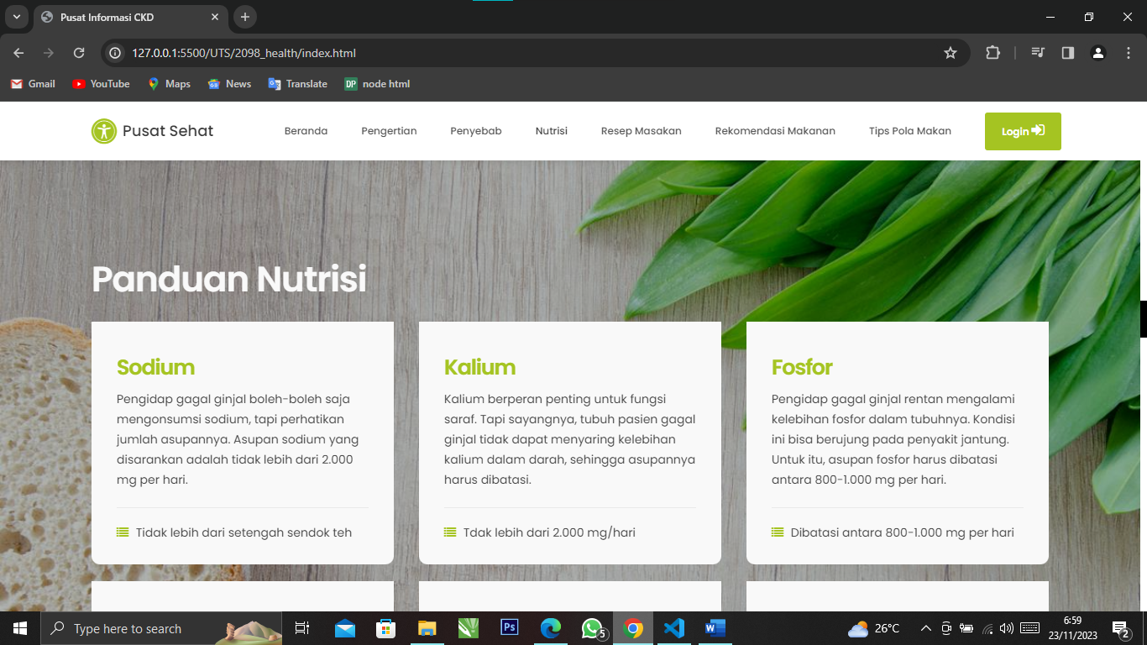

Sourcecode :

  <!-- PANDUAN NUTRISI -->

     <section id="team1" data-stellar-background-ratio="1">

          <div class="black">

          <div class="container">

               <div class="row">

                    <div class="col-md-6 col-sm-6">

                         <div class="about-info">

                              <h2 class="wow fadeInUp" data-wow-delay="0.1s">Panduan Nutrisi </h2>

                         </div>

                    </div>

                    <div class="clearfix"></div>

                    <div class="col-md-4 col-sm-6">

                         <div class="team-thumb wow fadeInUp" data-wow-delay="0.2s">

                              <!-- <img src="images/team-image1.jpg" class="img-responsive" alt=""> -->

                                   <div class="team-info">

                                        <h3>Sodium</h3>

                                        <p>Pengidap gagal ginjal boleh-boleh saja mengonsumsi sodium, tapi perhatikan jumlah asupannya. Asupan sodium yang disarankan adalah tidak lebih dari 2.000 mg per hari.</p>

                                        <div class="team-contact-info">

                                             <p><i class="fa fa-list"></i> Tidak lebih dari setengah sendok teh<br><br></p>

                                             <!-- <p><i class="fa fa-envelope-o"></i> <a href="#">general@company.com</a></p> -->

                                        </div>

                                        <!-- <ul class="social-icon">

                                             <li><a href="#" class="fa fa-linkedin-square"></a></li>

                                             <li><a href="#" class="fa fa-envelope-o"></a></li>

                                        </ul> -->

                                   </div>

                         </div>

                      <br>

                    </div>

                    <div class="col-md-4 col-sm-6">

                         <div class="team-thumb wow fadeInUp" data-wow-delay="0.4s">

                              <!-- <img src="images/team-image2.jpg" class="img-responsive" alt=""> -->

                                   <div class="team-info">

                                        <h3>Kalium</h3>

                                        <p>Kalium berperan penting untuk fungsi saraf. Tapi sayangnya, tubuh pasien gagal ginjal tidak dapat menyaring kelebihan kalium dalam darah, sehingga asupannya harus dibatasi.</p>

                                        <div class="team-contact-info">

                                             <p><i class="fa fa-list"></i> Tdak lebih dari 2.000 mg/hari<br><br></p>

                                             <!-- <p><i class="fa fa-envelope-o"></i> <a href="#">general@company.com</a></p> -->

                                        </div>

                                        <!-- <ul class="social-icon">

                                             <li><a href="#" class="fa fa-linkedin-square"></a></li>

                                             <li><a href="#" class="fa fa-envelope-o"></a></li>

                                        </ul> -->

                                   </div>

                         </div>

                     <br>

                    </div>

                    <div class="col-md-4 col-sm-6">

                         <div class="team-thumb wow fadeInUp" data-wow-delay="0.6s">

                              <!-- <img src="images/team-image3.jpg" class="img-responsive" alt=""> -->

                                   <div class="team-info">

                                        <h3>Fosfor</h3>

                                        <p>Pengidap gagal ginjal rentan mengalami kelebihan fosfor dalam tubuhnya. Kondisi ini bisa berujung pada penyakit jantung. Untuk itu, asupan fosfor harus dibatasi antara 800-1.000 mg per hari.</p>

                                        <div class="team-contact-info">

                                             <p><i class="fa fa-list"></i> Dibatasi antara 800-1.000 mg per hari<br><br></p>

                                             <!-- <p><i class="fa fa-envelope-o"></i> <a href="#">general@company.com</a></p> -->

                                        </div>

                                        <!-- <ul class="social-icon">

                                             <li><a href="#" class="fa fa-linkedin-square"></a></li>

                                             <li><a href="#" class="fa fa-envelope-o"></a></li>

                                        </ul> -->

                                   </div>

                         </div>

                    <br>

                    </div>

                    <div class="col-md-4 col-sm-6">

                         <div class="team-thumb wow fadeInUp" data-wow-delay="0.6s">

                              <!-- <img src="images/team-image3.jpg" class="img-responsive" alt=""> -->

                                   <div class="team-info">

                                        <h3>Calcium</h3>

                                        <p> penggunaan suplemen harus diawasi dengan ketat karena dapat memengaruhi kadar kalsium dalam darah dan mempengaruhi keseimbangan elektrolit.</p>

                                        <div class="team-contact-info">

                                             <p><i class="fa fa-list"></i> 800 mg/hari<br><br></p>

                                             <!-- <p><i class="fa fa-envelope-o"></i> <a href="#">general@company.com</a></p> -->

                                        </div>

                                        <!-- <ul class="social-icon">

                                             <li><a href="#" class="fa fa-linkedin-square"></a></li>

                                             <li><a href="#" class="fa fa-envelope-o"></a></li>

                                        </ul> -->

                                   </div>

                         </div>

                    </div>

                    <div class="col-md-4 col-sm-6">

                         <div class="team-thumb wow fadeInUp" data-wow-delay="0.6s">

                              <!-- <img src="images/team-image3.jpg" class="img-responsive" alt=""> -->

                                   <div class="team-info">

                                        <h3>Vitamins & Minerals </h3>

                                        <p>Vitamins and minerals RDA untuk vitamin B complex dan C; zinc, iron, calcium, and vitamin D  <br><br></p>

                                        <div class="team-contact-info">

                                             <p><i class="fa fa-list"></i> Secukupnya<br><br></p>

                                             <!-- <p><i class="fa fa-envelope-o"></i> <a href="#">general@company.com</a></p> -->

                                        </div>

                                        <!-- <ul class="social-icon">

                                             <li><a href="#" class="fa fa-linkedin-square"></a></li>

                                             <li><a href="#" class="fa fa-envelope-o"></a></li>

                                        </ul> -->

                                   </div>

                         </div>

                    </div>

                    <div class="col-md-4 col-sm-6">

                         <div class="team-thumb wow fadeInUp" data-wow-delay="0.6s">

                              <!-- <img src="images/team-image3.jpg" class="img-responsive" alt=""> -->

                                   <div class="team-info">

                                        <h3> Potassium </h3>

                                        <p>memiliki peran penting dalam menjaga keseimbangan cairan, tekanan darah, dan fungsi otot dan saraf. <br><br></p>

                                        <div class="team-contact-info">

                                             <p><i class="fa fa-list"></i> Biasanya tidak dilarang sampai LFG <br><br></p>

                                             <!-- <p><i class="fa fa-envelope-o"></i> <a href="#">general@company.com</a></p> -->

                                        </div>

                                        <!-- <ul class="social-icon">

                                             <li><a href="#" class="fa fa-linkedin-square"></a></li>

                                             <li><a href="#" class="fa fa-envelope-o"></a></li>

                                        </ul> -->

                                   </div>

                         </div>

                    </div>

               </div>

          </div>

     </div>

     </section>

* Resep Masakan

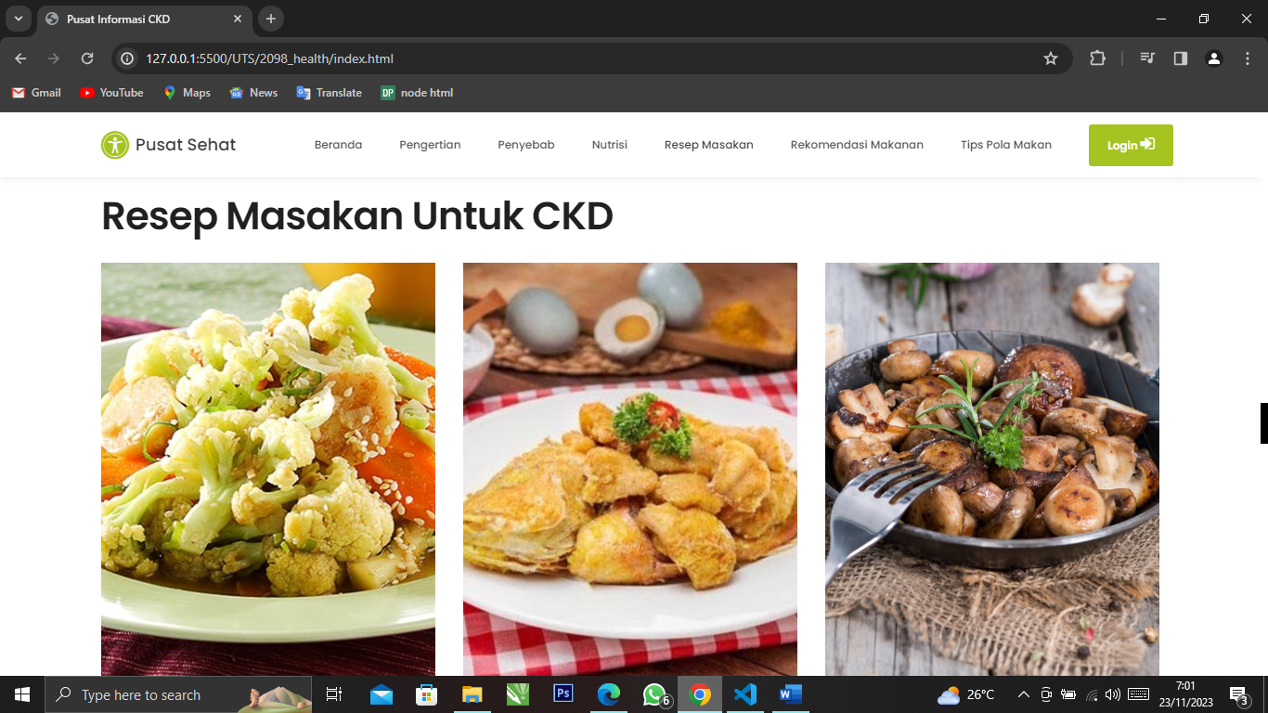

Sourcecode :

   <!-- RESEP MASAKAN -->

     <section id="team" data-stellar-background-ratio="1">

          <div class="container">

               <div class="row">

                    <div class="col-md-6 col-sm-6">

                         <div class="about-info">

                              <h2 class="wow fadeInUp" data-wow-delay="0.1s">Resep Masakan Untuk CKD</h2>

                         </div>

                    </div>

                    <div class="clearfix"></div>

                    <div class="col-md-4 col-sm-6">

                         <div class="team-thumb wow fadeInUp" data-wow-delay="0.2s">

                              <img src="images/resep1.jpg" class="img-responsive" alt="">

                                   <div class="team-info">

                                        <h3>Cah Kembang Kol</h3>

                                        <p>Makanan berikut baik bagi Penderita CKD, karena mengandung bahan utama Kembang Kol yang baik untuk penyembuhan CKD</p>

                                        <div class="team-contact-info">

                                             <p><i class="fa fa-phone"></i>+62 8982 1944 77</p>

                                             <p><a href="#">Pesan Online</a></p>

                                        </div>

                                        <ul class="social-icon">

                                             <li><a href="resep1.html" >Masak</a></li>

                                        </ul>

                                   </div>

                         </div>

                    </div>

                    <div class="col-md-4 col-sm-6">

                         <div class="team-thumb wow fadeInUp" data-wow-delay="0.4s">

                              <img src="images/resep2.jpg" class="img-responsive" alt="">

                                   <div class="team-info">

                                        <h3>Ikan Kakap Putih Crispy</h3>

                                        <p>Makanan berikut baik bagi Penderita CKD, karena mengandung bahan utama Ikan Kakap Putih yang baik untuk penyembuhan CKD</p>

                                        <div class="team-contact-info">

                                             <p><i class="fa fa-phone"></i>+62 8982 1944 77</p>

                                             <p> <a href="#">Pesan Online</a></p>

                                        </div>

                                        <ul class="social-icon">

                                             <li><a href="resep2.html" >Masak</a></li>

                                        </ul>

                                   </div>

                         </div>

                    </div>

                    <div class="col-md-4 col-sm-6">

                         <div class="team-thumb wow fadeInUp" data-wow-delay="0.6s">

                              <img src="images/resep3.jpg" class="img-responsive" alt="">

                                   <div class="team-info">

                                        <h3>Tumisan Jamur Shiitake</h3>

                                        <p>Makanan berikut baik bagi Penderita CKD, karena mengandung bahan utama Jamur Shiitake yang baik untuk penyembuhan CKD</p>

                                        <div class="team-contact-info">

                                             <p><i class="fa fa-phone"></i>+62 8982 1944 77</p>

                                             <p> <a href="#">Pesan Online</a></p>

                                        </div>

                                        <ul class="social-icon">

                                             <li><a href="resep3.html" >Masak</a></li>

                                        </ul>

                                   </div>

                         </div>

                    </div>

               </div>

          </div>

     </section>

* Rekomendasi Makanan

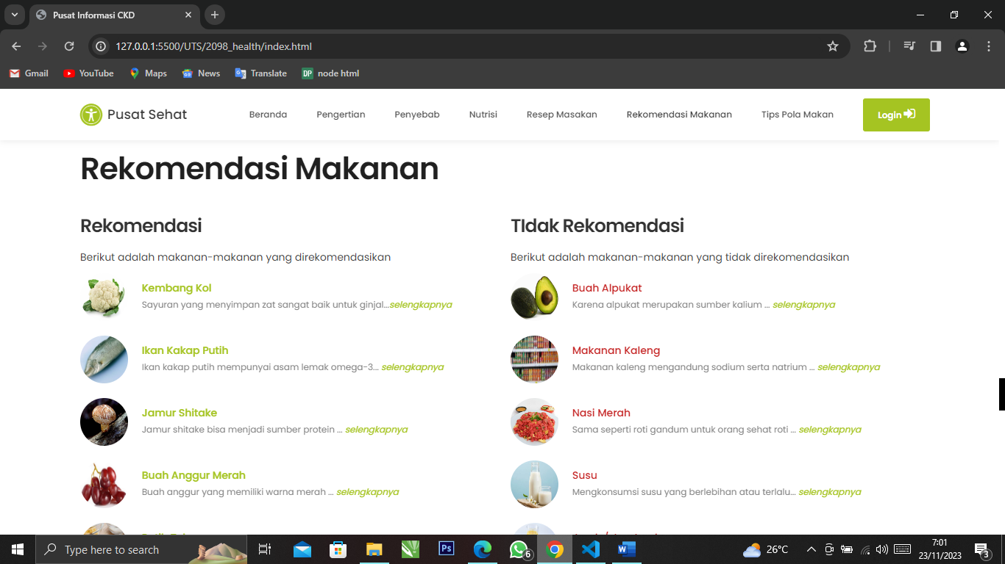

Sourcecode :

   <!-- REKOMENDASI MAKANAN -->

     <section id="rekomendasi" data-stellar-background-ratio="5">

          <div class="container">

               <div class="row">

                    <div class="col-md-6 col-sm-6">

                         <div class="about-info">

                              <h2 class="wow fadeInUp" data-wow-delay="0.1s">Rekomendasi Makanan</h2>

                         </div>

                    </div>

                    <div class="clearfix"></div>

                    <div class="col-md-6 col-sm-4">

                         <div class="footer-thumb">

                              <h4 class="wow fadeInUp" data-wow-delay="0.4s">Rekomendasi </h4>

                              <p>Berikut adalah makanan-makanan yang direkomendasikan</p>

                              <div class="latest-stories wow fadeInUp" data-wow-delay="0.6s">

                                   <div class="stories-image">

                                        <a href="https://healthymkitchen.com/menu-makanan-penderita-gagal-ginjal/"><img src="images/Kembang-Kol.jpg" class="img-responsive" alt=""></a>

                                   </div>

                                   <div class="stories-info">

                                        <a href="https://healthymkitchen.com/menu-makanan-penderita-gagal-ginjal/"><h5>Kembang Kol</h5></a>

                                        <span>Sayuran yang menyimpan zat sangat baik untuk ginjal...<i>selengkapnya</i></span>

                                   </div>

                              </div>

                              <div class="latest-stories wow fadeInUp" data-wow-delay="0.8s">

                                   <div class="stories-image">

                                        <a href="https://healthymkitchen.com/menu-makanan-penderita-gagal-ginjal/"><img src="images/kakapputih.jpeg" class="img-responsive" alt=""></a>

                                   </div>

                                   <div class="stories-info">

                                        <a href="https://healthymkitchen.com/menu-makanan-penderita-gagal-ginjal/"><h5>Ikan Kakap Putih</h5></a>

                                        <span>Ikan kakap putih mempunyai asam lemak omega-3... <i>selengkapnya</i></span>

                                   </div>

                              </div>

                              <div class="latest-stories wow fadeInUp" data-wow-delay="1s">

                                   <div class="stories-image">

                                        <a href="https://healthymkitchen.com/menu-makanan-penderita-gagal-ginjal/"><img src="images/jamur.jpeg" class="img-responsive" alt=""></a>

                                   </div>

                                   <div class="stories-info">

                                        <a href="https://healthymkitchen.com/menu-makanan-penderita-gagal-ginjal/"><h5>Jamur Shitake</h5></a>

                                        <span>Jamur shitake bisa menjadi sumber protein ... <i>selengkapnya</i></span>

                                   </div>

                              </div>

                              <div class="latest-stories wow fadeInUp" data-wow-delay="1.2s">

                                   <div class="stories-image">

                                        <a href="https://healthymkitchen.com/menu-makanan-penderita-gagal-ginjal/"><img src="images/Anggur Merah.jpg" class="img-responsive" alt=""></a>

                                   </div>

                                   <div class="stories-info">

                                        <a href="https://healthymkitchen.com/menu-makanan-penderita-gagal-ginjal/"><h5>Buah Anggur Merah</h5></a>

                                        <span>Buah anggur yang memiliki warna merah ... <i>selengkapnya</i></span>

                                   </div>

                              </div>

                              <div class="latest-stories wow fadeInUp" data-wow-delay="1.4s">

                                   <div class="stories-image">

                                        <a href="https://healthymkitchen.com/menu-makanan-penderita-gagal-ginjal/"><img src="images/putihtelur.jpg" class="img-responsive" alt=""></a>

                                   </div>

                                   <div class="stories-info">

                                        <a href="https://healthymkitchen.com/menu-makanan-penderita-gagal-ginjal/"><h5>Putih Telur</h5></a>

                                        <span>Putih telur merupakan makanan yang tepat ... <i>selengkapnya</i></span>

                                   </div>

                              </div>

                              <div class="latest-stories wow fadeInUp" data-wow-delay="1.6s">

                                   <div class="stories-image">

                                        <a href="https://healthymkitchen.com/menu-makanan-penderita-gagal-ginjal/"><img src="images/blueberry.jpeg" class="img-responsive" alt=""></a>

                                   </div>

                                   <div class="stories-info">

                                        <a href="https://healthymkitchen.com/menu-makanan-penderita-gagal-ginjal/"><h5>Blueberry</h5></a>

                                        <span>Antioksidan pada buah blueberry mempunyai peran ... <i>selengkapnya</i></span>

                                   </div>

                              </div>

                         </div>

                    </div>

                    <div class="col-md-6 col-sm-4">

                         <div class="footer-thumb">

                              <h4 class="wow fadeInUp" data-wow-delay="0.4s">TIdak Rekomendasi</h4>

                              <p>Berikut adalah makanan-makanan yang tidak direkomendasikan</p>

                              <div class="latest-stories wow fadeInUp" data-wow-delay="0.6s">

                                   <div class="stories-image2">

                                        <a href="https://healthymkitchen.com/menu-makanan-penderita-gagal-ginjal/"><img src="images/buahalpukat.jpeg" class="img-responsive" alt=""></a>

                                   </div>

                                   <div class="stories-info2">

                                        <a href="https://healthymkitchen.com/menu-makanan-penderita-gagal-ginjal/"><h5>Buah Alpukat</h5></a>

                                        <span>Karena alpukat merupakan sumber kalium  ... <i>selengkapnya</i></span>

                                   </div>

                              </div>

                              <div class="latest-stories wow fadeInUp" data-wow-delay="0.8s">

                                   <div class="stories-image2">

                                        <a href="https://healthymkitchen.com/menu-makanan-penderita-gagal-ginjal/"><img src="images/makanan-kaleng.jpeg" class="img-responsive" alt=""></a>

                                   </div>

                                   <div class="stories-info2">

                                        <a href="https://healthymkitchen.com/menu-makanan-penderita-gagal-ginjal/"><h5>Makanan Kaleng</h5></a>

                                        <span>Makanan kaleng mengandung sodium serta natrium ... <i>selengkapnya</i></span>

                                   </div>

                              </div>

                              <div class="latest-stories wow fadeInUp" data-wow-delay="1s">

                                   <div class="stories-image2">

                                        <a href="https://healthymkitchen.com/menu-makanan-penderita-gagal-ginjal/"><img src="images/nasimerah.jpg" class="img-responsive" alt=""></a>

                                   </div>

                                   <div class="stories-info2">

                                        <a href="https://healthymkitchen.com/menu-makanan-penderita-gagal-ginjal/"><h5>Nasi Merah</h5></a>

                                        <span>Sama seperti roti gandum untuk orang sehat roti ... <i>selengkapnya</i></span>

                                   </div>

                              </div>

                              <div class="latest-stories wow fadeInUp" data-wow-delay="1.2s">

                                   <div class="stories-image2">

                                        <a href="https://healthymkitchen.com/menu-makanan-penderita-gagal-ginjal/"><img src="images/susu.jpeg" class="img-responsive" alt=""></a>

                                   </div>

                                   <div class="stories-info2">

                                        <a href="https://healthymkitchen.com/menu-makanan-penderita-gagal-ginjal/"><h5>Susu</h5></a>

                                        <span>Mengkonsumsi susu yang berlebihan atau terlalu... <i>selengkapnya</i></span>

                                   </div>

                              </div>

                              <div class="latest-stories wow fadeInUp" data-wow-delay="1.4s">

                                   <div class="stories-image2">

                                        <a href="https://healthymkitchen.com/menu-makanan-penderita-gagal-ginjal/"><img src="images/jusjeruk.jpeg" class="img-responsive" alt=""></a>

                                   </div>

                                   <div class="stories-info2">

                                        <a href="https://healthymkitchen.com/menu-makanan-penderita-gagal-ginjal/"><h5>Jeruk / Jus Jeruk</h5></a>

                                         <span>Karena mengandung kalium jeruk yang dimakan... <i>selengkapnya</i></span>

                                   </div>

                              </div>

                              <div class="latest-stories wow fadeInUp" data-wow-delay="1.6s">

                                   <div class="stories-image2">

                                        <a href="https://healthymkitchen.com/menu-makanan-penderita-gagal-ginjal/"><img src="images/kentang.jpeg" class="img-responsive" alt=""></a>

                                   </div>

                                   <div class="stories-info2">

                                        <a href="https://healthymkitchen.com/menu-makanan-penderita-gagal-ginjal/"><h5>Kentang & Umbi</h5></a>

                                        <span>Kentang serta umbi merupakan jenis makanan.. <i>selengkapnya</i></span>

                                   </div>

                              </div>

                         </div>

                    </div>

               </div>

          </div>

     </section>

* Tips Pola Makan

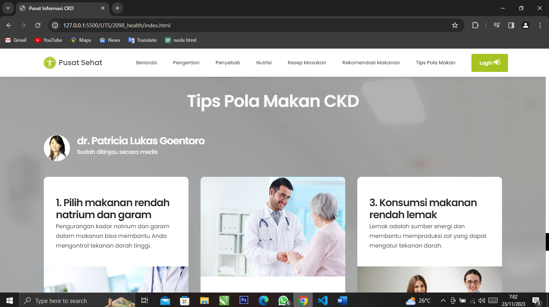

Sourcecode :

    <!-- TIPS POLA MAKAN -->

     <section id="news1" data-stellar-background-ratio="1">

          <div class="black">

          <div class="container ">

               <div class="row">

                    <div class="col-md-12 col-sm-12">

                         <!-- SECTION TITLE -->

                         <div class="section-title wow fadeInUp" data-wow-delay="0.1s" style="text-align: center;">

                              <h2>Tips Pola Makan CKD</h2>

                         </div>

                    </div>

                    <div class="col-md-12 col-sm-12">

                         <figure class="profile wow fadeInUp" data-wow-delay="1s">

                              <img src="images/drpatricia.jpeg" class="img-responsive" alt="">

                              <figcaption>

                                   <h3 style="color: white;">

                                        dr. Patricia Lukas Goentoro</h3>

                                   <p  style="color: rgb(255, 255, 255);">

                                        Sudah ditinjau secara medis</p>

                                   <br>

                                   <br>

                              </figcaption>

                         </figure>

                    </div>

                    <div class="col-md-4 col-sm-6">

                         <!-- NEWS THUMB -->

                         <div class="news-thumb1 wow fadeInUp" data-wow-delay="0.4s">

                              <div class="news-info1">

                                   <h3><a href="#">1. Pilih makanan rendah natrium dan garam</a></h3>

                                   <p>Pengurangan kadar natrium dan garam dalam makanan bisa membantu Anda mengontrol tekanan darah tinggi. </p>

                              </div>

                              <a href="#">

                                   <img src="images/news-image1.jpg" class="img-responsive" alt="">

                              </a>

                         </div>

                    </div>

                    <div class="col-md-4 col-sm-6">

                         <!-- NEWS THUMB -->

                         <div class="news-thumb wow fadeInUp" data-wow-delay="0.6s">

                              <a href="#">

                                   <img src="images/news-image2.jpg" class="img-responsive" alt="">

                              </a>

                              <div class="news-info1">

                                   <h3><a href="#">2. Batasi jenis protein tertentu</a></h3>

                                   <p>Diet rendah protein ternyata diperlukan oleh pasien gagal ginjal untuk mencegah kerusakan yang lebih parah.</p>

                              </div>

                         </div>

                    </div>

                    <div class="col-md-4 col-sm-6">

                         <!-- NEWS THUMB -->

                         <div class="news-thumb1 wow fadeInUp" data-wow-delay="0.8s">

                              <div class="news-info1">

                                   <h3><a href="#">3. Konsumsi makanan rendah lemak</a></h3>

                                   <p>Lemak adalah sumber energi dan membantu memproduksi zat yang dapat mengatur tekanan darah.</p>

                              </div>

                              <a href="#">

                                   <img src="images/news-image3.jpg" class="img-responsive" alt="">

                              </a>

                         </div>

                    </div>

               </div>

               <br>

               <div class="row">

                    <div class="col-md-4 col-sm-6">

                         <!-- NEWS THUMB -->

                         <div class="news-thumb1 wow fadeInUp" data-wow-delay="1s">

                              <div class="news-info1">

                                   <h3><a href="#">4. Batasi asupan cairan tubuh</a></h3>

                                   <p>Memenuhi kebutuhan cairan harian memang perlu agar organ tubuh dapat bekerja dengan baik.</p>

                              </div>

                              <a href="#">

                                   <img src="images/slider1.jpg" class="img-responsive" alt="">

                              </a>

                         </div>

                    </div>

                    <div class="col-md-4 col-sm-6">

                         <!-- NEWS THUMB -->

                         <div class="news-thumb wow fadeInUp" data-wow-delay="1.2s">

                              <a href="#">

                                   <img src="images/news-image.jpg" class="img-responsive" alt="">

                              </a>

                              <div class="news-info1">

                                   <h3><a href="#">5. Batasi makanan tinggi fosfor</a></h3>

                                   <p>Tubuh yang mengandung terlalu banyak fosfor justru akan membuat tulang lemah dan merusak pembuluh darah. </p>

                              </div>

                         </div>

                    </div>

                    <div class="col-md-4 col-sm-6">

                         <!-- NEWS THUMB -->

                         <div class="news-thumb1 wow fadeInUp" data-wow-delay="1.4s">

                              <div class="news-info1">

                                   <h3><a href="#">6. Makan makanan rendah kalium</a></h3>

                                   <p>Kalium memang penting untuk tubuh karena membantu menjaga keseimbangan cairan</p>

                              </div>

                              <a href="#">

                                   <img src="images/slider3.jpg" class="img-responsive" alt="">

                              </a>

                         </div>

                    </div>

               </div>

          </div>

          </div>

     </section>

* Konsultasi

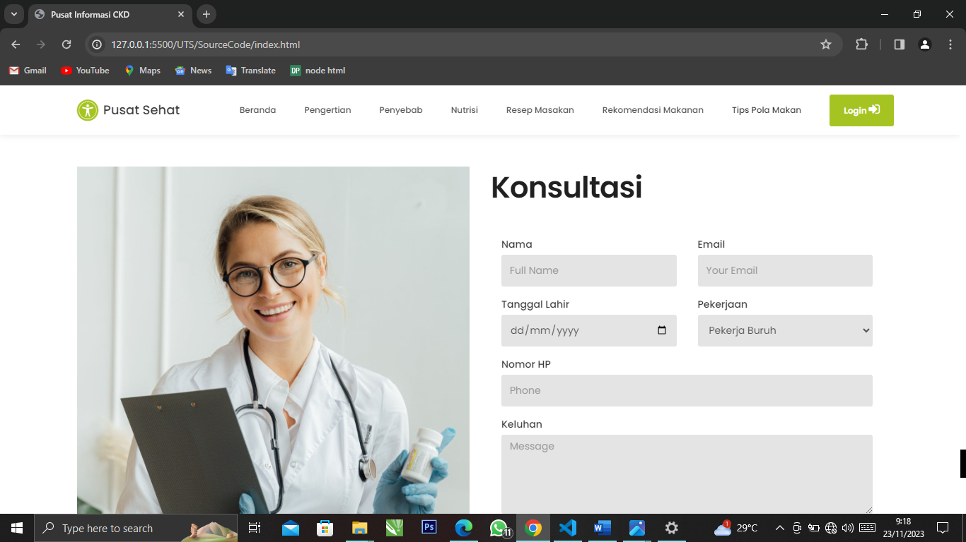

Sourcecode :

   <!-- MAKE AN APPOINTMENT -->

     <section id="appointment" data-stellar-background-ratio="3">

          <div class="container">

               <div class="row">

                    <div class="col-md-6 col-sm-6">

                         <img src="images/dortor.jpg" class="img-responsive" alt="" style="width: 100%;">

                    </div>

                    <div class="col-md-6 col-sm-6">

                         <form id="appointment-form" role="form" method="post" action="#">

                              <div class="section-title wow fadeInUp" data-wow-delay="0.4s">

                                   <h2>Konsultasi</h2>

                              </div>

                              <div class="wow fadeInUp" data-wow-delay="0.8s">

                                   <div class="col-md-6 col-sm-6">

                                        <label for="name">Nama</label>

                                        <input type="text" class="form-control" id="name" name="name" placeholder="Full Name">

                                   </div>

                                   <div class="col-md-6 col-sm-6">

                                        <label for="email">Email</label>

                                        <input type="email" class="form-control" id="email" name="email" placeholder="Your Email">

                                   </div>

                                   <div class="col-md-6 col-sm-6">

                                        <label for="date">Tanggal Lahir</label>

                                        <input type="date" name="date" value="" class="form-control">

                                   </div>

                                   <div class="col-md-6 col-sm-6">

                                        <label for="select">Pekerjaan</label>

                                        <select class="form-control">

                                             <option>Pekerja Buruh</option>

                                             <option>Karyawan</option>

                                             <option>Wirausaha</option>

                                             <option>Wiraswasta</option>

                                             <option>PNS</option>

                                             <option>Mahasiswa</option>

                                             <option>Pelajar</option>

                                             <option>Tidak Bekerja</option>

                                        </select>

                                   </div>

                                   <div class="col-md-12 col-sm-12">

                                        <label for="telephone">Nomor HP</label>

                                        <input type="tel" class="form-control" id="phone" name="phone" placeholder="Phone">

                                        <label for="Message">Keluhan</label>

                                        <textarea class="form-control" rows="5" id="message" name="message" placeholder="Message"></textarea>

                                        <button type="submit" class="form-control" id="cf-submit" name="submit">Kirim</button>

                                   </div>

                              </div>

                        </form>

                    </div>

               </div>

          </div>

     </section>

* Footer

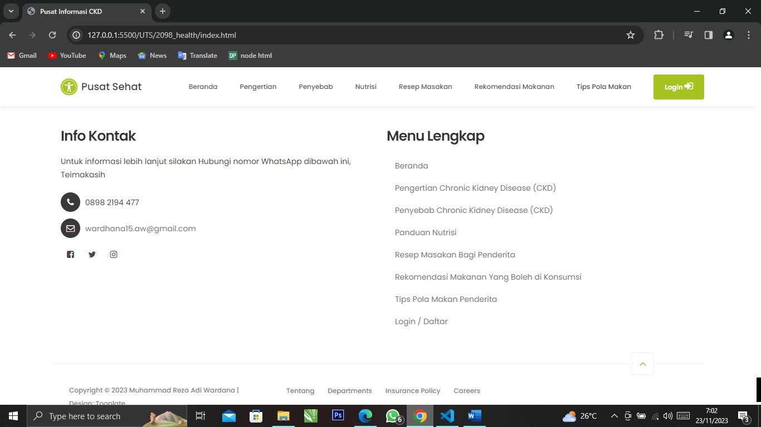

Sourcecode :

     <!-- FOOTER -->

     <footer data-stellar-background-ratio="5">

          <div class="container">

               <div class="row">

                    <div class="col-md-6 col-sm-4">

                         <div class="footer-thumb">

                              <h4 class="wow fadeInUp" data-wow-delay="0.4s">Info Kontak</h4>

                              <p>Untuk informasi lebih lanjut silakan Hubungi nomor WhatsApp dibawah ini, Teimakasih</p>

                              <div class="contact-info">

                                   <p><i class="fa fa-phone"></i> 0898 2194 477</p>

                                   <p><i class="fa fa-envelope-o"></i> <a href="#">wardhana15.aw@gmail.com</a></p>

                              </div>

                              <ul class="social-icon">

                                   <li><a href="#" class="fa fa-facebook-square" attr="facebook icon"></a></li>

                                   <li><a href="#" class="fa fa-twitter"></a></li>

                                   <li><a href="https://www.instagram.com/rezaaadi_wardana" class="fa fa-instagram"></a></li>

                              </ul>

                         </div>

                    </div>

                    <div class="col-md-6 col-sm-4">

                         <div class="footer-thumb">

                              <div class="opening-hours">

                                   <h4 class="wow fadeInUp" data-wow-delay="0.4s">Menu Lengkap</h4>

                                   <ul class="nav ">

                                        <li><a href="#top" class="smoothScroll">Beranda</a></li>

                                        <li><a href="#about1" class="smoothScroll">Pengertian Chronic Kidney Disease (CKD)</a></li>

                                        <li><a href="#news" class="smoothScroll">Penyebab Chronic Kidney Disease (CKD)</a></li>

                                        <li><a href="#team1" class="smoothScroll">Panduan Nutrisi</a></li>

                                        <li><a href="#team" class="smoothScroll">Resep Masakan Bagi Penderita</a></li>

                                        <li><a href="#rekomendasi" class="smoothScroll">Rekomendasi Makanan Yang Boleh di Konsumsi</a></li>

                                        <li><a href="#news1" class="smoothScroll">Tips Pola Makan Penderita</a></li>

                                        <li class="appointment-btn"><a href="#appointment">Login / Daftar</a></li>

                                   </ul>

                              </div>

                         </div>

                    </div>

                    <div class="col-md-12 col-sm-12 border-top">

                         <div class="col-md-4 col-sm-6">

                              <div class="copyright-text">

                                   <p>Copyright &copy; 2023 Muhammad Reza Adi Wardana

                                   | Design: Tooplate</p>

                              </div>

                         </div>

                         <div class="col-md-2 col-sm-2 text-align-center">

                              <div class="angle-up-btn">

                                  <a href="#top" class="smoothScroll wow fadeInUp" data-wow-delay="1.2s"><i class="fa fa-angle-up"></i></a>

                              </div>

                         </div>

                    </div>

               </div>

          </div>

     </footer>

* Login

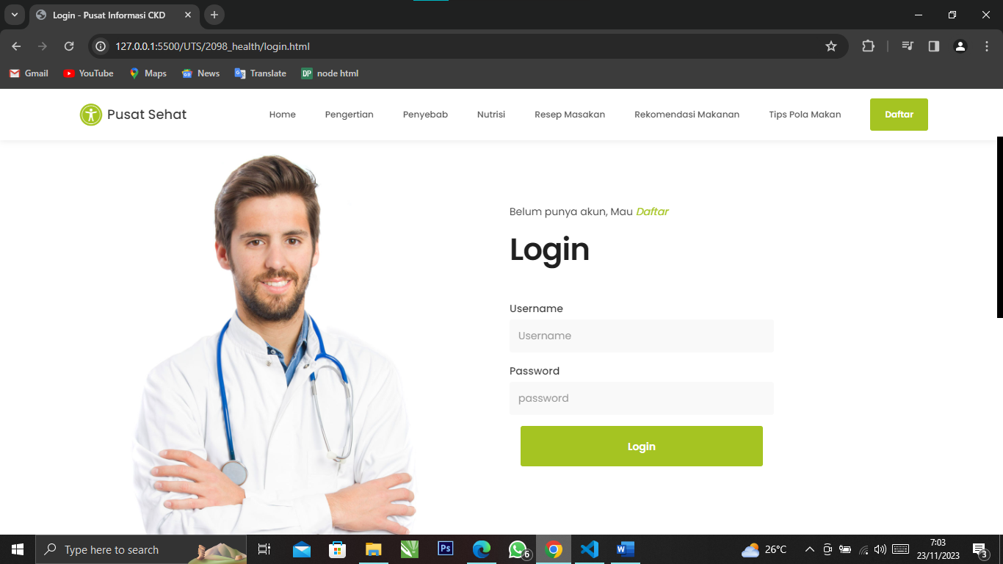

Sourcecode :

<!DOCTYPE html>

<html lang="en">

<head>

     <title>Login - Pusat Informasi CKD</title>

<!--

Template 2098 Health

http://www.tooplate.com/view/2098-health

-->

     <meta charset="UTF-8">

     <meta http-equiv="X-UA-Compatible" content="IE=Edge">

     <meta name="description" content="">

     <meta name="keywords" content="">

     <meta name="author" content="Tooplate">

     <meta name="viewport" content="width=device-width, initial-scale=1, maximum-scale=1">

     <link rel="stylesheet" href="css/bootstrap.min.css">

     <link rel="stylesheet" href="css/font-awesome.min.css">

     <link rel="stylesheet" href="css/animate.css">

     <link rel="stylesheet" href="css/owl.carousel.css">

     <link rel="stylesheet" href="css/owl.theme.default.min.css">

     <!-- MAIN CSS -->

     <link rel="stylesheet" href="css/tooplate-style.css">

</head>

<body id="top" data-spy="scroll" data-target=".navbar-collapse" data-offset="50">

     <!-- PRE LOADER -->

     <section class="preloader">

          <div class="spinner">

               <span class="spinner-rotate"></span>

          </div>

     </section>

     <!-- HEADER -->

     <header>

          <div class="container">

               <div class="row">

                    <div class="col-md-4 col-sm-5">

                         <p>Selamat Datang di Pusat Informasi terbaik No.1 Di Indonesia</p>

                    </div>

                    <div class="col-md-8 col-sm-7 text-align-right">

                        <span class="phone-icon"><i class="fa fa-phone"></i> 0898 2194 477</span>

                        <span class="email-icon"><i class="fa fa-envelope-o"></i> <a href="#">wardhana15.aw@gmail.com</a></span>

                   </div>

               </div>

          </div>

     </header>

     <!-- MENU -->

     <section class="navbar navbar-default navbar-static-top" role="navigation">

          <div class="container">

               <div class="navbar-header">

                    <button class="navbar-toggle" data-toggle="collapse" data-target=".navbar-collapse">

                         <span class="icon icon-bar"></span>

                         <span class="icon icon-bar"></span>

                         <span class="icon icon-bar"></span>

                    </button>

                    <!-- lOGO TEXT HERE -->

                    <a href="index.html" class="navbar-brand" style="display: flex; align-items: center;"><i class="fa fa-universal-access" style="font-size: 30px; margin-right: 7px;"></i> Pusat Sehat</a>

               </div>

               <!-- MENU LINKS -->

               <div class="collapse navbar-collapse">

                    <ul class="nav navbar-nav navbar-right">

                         <li><a href="index.html" class="smoothScroll">Home</a></li>

                         <li><a href="index.html#about1" class="smoothScroll">Pengertian</a></li>

                         <li><a href="index.html#news" class="smoothScroll">Penyebab</a></li>

                         <li><a href="index.html#team1" class="smoothScroll">Nutrisi</a></li>

                         <li><a href="index.html#team" class="smoothScroll">Resep Masakan</a></li>

                         <li><a href="index.html#rekomendasi" class="smoothScroll">Rekomendasi Makanan</a></li>

                         <li><a href="index.html#news1" class="smoothScroll">Tips Pola Makan</a></li>

                         <li class="appointment-btn"><a href="daftar.html">Daftar</a></li>

                    </ul>

               </div>

          </div>

     </section>

     <!-- MAKE AN APPOINTMENT -->

     <section id="appointment" data-stellar-background-ratio="3">

          <div class="container">

               <div class="row">

                    <div class="col-md-6 col-sm-6">

                         <img src="images/appointment-image.jpg" class="img-responsive" alt="">

                    </div>

                    <div class="col-md-4 col-sm-4">

                         <form id="appointment-form" role="form" method="post" action="#">

                            <br><br><br><br><br>

                              <div class="section-title wow fadeInUp" data-wow-delay="0.4s">

                                  <p>Belum punya akun, Mau <a href="daftar.html"><i>Daftar</i></a></p>

                                   <h2>Login </h2>

                              </div>

                              <div class="wow fadeInUp" data-wow-delay="0.8s">

                                <label for="telephone">Username</label>

                                <input type="tel" class="form-control" id="phone" name="phone" placeholder="Username">

                                <label for="telephone1">Password</label>

                                <input type="password" class="form-control" id="phone" name="phone" placeholder="password">

                                   </div>

                                   <div class="col-md-12 col-sm-12">

                                        <button type="submit" class="form-control" id="cf-submit" name="submit">Login</button>

                                   </div>

                              </div>

                        </form>

                    </div>

               </div>

          </div>

     </section>

     <!-- FOOTER -->

     <footer data-stellar-background-ratio="5">

          <div class="container">

               <div class="row">

                    <div class="col-md-6 col-sm-4">

                         <div class="footer-thumb">

                              <h4 class="wow fadeInUp" data-wow-delay="0.4s">Info Kontak</h4>

                              <p>Untuk informasi lebih lanjut silakan Hubungi nomor WhatsApp dibawah ini, Teimakasih</p>

                              <div class="contact-info">

                                   <p><i class="fa fa-phone"></i> 0898 2194 477</p>

                                   <p><i class="fa fa-envelope-o"></i> <a href="#">wardhana15.aw@gmail.com</a></p>

                              </div>

                              <ul class="social-icon">

                                   <li><a href="#" class="fa fa-facebook-square" attr="facebook icon"></a></li>

                                   <li><a href="#" class="fa fa-twitter"></a></li>

                                   <li><a href="https://www.instagram.com/rezaaadi_wardana" class="fa fa-instagram"></a></li>

                              </ul>

                         </div>

                    </div>

                    <div class="col-md-6 col-sm-4">

                         <div class="footer-thumb">

                              <div class="opening-hours">

                                   <h4 class="wow fadeInUp" data-wow-delay="0.4s">Menu Lengkap</h4>

                                   <ul class="nav ">

                                        <li><a href="index.html" class="smoothScroll">Beranda</a></li>

                                        <li><a href="index.html#about1" class="smoothScroll">Pengertian Chronic Kidney Disease (CKD)</a></li>

                                        <li><a href="index.html#news" class="smoothScroll">Penyebab Chronic Kidney Disease (CKD)</a></li>

                                        <li><a href="index.html#team1" class="smoothScroll">Panduan Nutrisi</a></li>

                                        <li><a href="index.html#team" class="smoothScroll">Resep Masakan Bagi Penderita</a></li>

                                        <li><a href="index.html#rekomendasi" class="smoothScroll">Rekomendasi Makanan Yang Boleh di Konsumsi</a></li>

                                        <li><a href="index.html#news1" class="smoothScroll">Tips Pola Makan Penderita</a></li>

                                        <li class="appointment-btn"><a href="daftar.html">Login / Daftar</a></li>

                                   </ul>

                              </div>

                         </div>

                    </div>

                    <div class="col-md-12 col-sm-12 border-top">

                         <div class="col-md-4 col-sm-6">

                              <div class="copyright-text">

                                   <p>Copyright &copy; 2023 Muhammad Reza Adi Wardana

                                   | Design: Tooplate</p>

                              </div>

                         </div>

                         <div class="col-md-6 col-sm-6">

                              <div class="footer-link">

                                   <a href="#">Tentang</a>

                                   <a href="#">Departments</a>

                                   <a href="#">Insurance Policy</a>

                                   <a href="#">Careers</a>

                              </div>

                         </div>

                         <div class="col-md-2 col-sm-2 text-align-center">

                              <div class="angle-up-btn">

                                  <a href="#top" class="smoothScroll wow fadeInUp" data-wow-delay="1.2s"><i class="fa fa-angle-up"></i></a>

                              </div>

                         </div>

                    </div>

               </div>

          </div>

     </footer>

     <!-- SCRIPTS -->

     <script src="js/jquery.js"></script>

     <script src="js/bootstrap.min.js"></script>

     <script src="js/jquery.sticky.js"></script>

     <script src="js/jquery.stellar.min.js"></script>

     <script src="js/wow.min.js"></script>

     <script src="js/smoothscroll.js"></script>

     <script src="js/owl.carousel.min.js"></script>

     <script src="js/custom.js"></script>

</body>

</html>

* Daftar

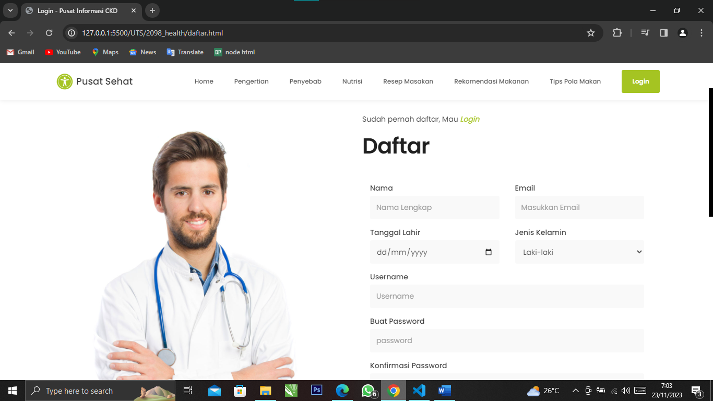

Sourcecode :

<!DOCTYPE html>

<html lang="en">

<head>

     <title>Login - Pusat Informasi CKD</title>

<!--

Template 2098 Health

http://www.tooplate.com/view/2098-health

-->

     <meta charset="UTF-8">

     <meta http-equiv="X-UA-Compatible" content="IE=Edge">

     <meta name="description" content="">

     <meta name="keywords" content="">

     <meta name="author" content="Tooplate">

     <meta name="viewport" content="width=device-width, initial-scale=1, maximum-scale=1">

     <link rel="stylesheet" href="css/bootstrap.min.css">

     <link rel="stylesheet" href="css/font-awesome.min.css">

     <link rel="stylesheet" href="css/animate.css">

     <link rel="stylesheet" href="css/owl.carousel.css">

     <link rel="stylesheet" href="css/owl.theme.default.min.css">

     <!-- MAIN CSS -->

     <link rel="stylesheet" href="css/tooplate-style.css">

</head>

<body id="top" data-spy="scroll" data-target=".navbar-collapse" data-offset="50">

     <!-- PRE LOADER -->

     <section class="preloader">

          <div class="spinner">

               <span class="spinner-rotate"></span>

          </div>

     </section>

     <!-- HEADER -->

     <header>

          <div class="container">

               <div class="row">

                    <div class="col-md-4 col-sm-5">

                         <p>Selamat Datang di Pusat Informasi terbaik No.1 Di Indonesia</p>

                    </div>

                    <div class="col-md-8 col-sm-7 text-align-right">

                        <span class="phone-icon"><i class="fa fa-phone"></i> 0898 2194 477</span>

                        <span class="email-icon"><i class="fa fa-envelope-o"></i> <a href="#">wardhana15.aw@gmail.com</a></span>

                   </div>

               </div>

          </div>

     </header>

     <!-- MENU -->

     <section class="navbar navbar-default navbar-static-top" role="navigation">

          <div class="container">

               <div class="navbar-header">

                    <button class="navbar-toggle" data-toggle="collapse" data-target=".navbar-collapse">

                         <span class="icon icon-bar"></span>

                         <span class="icon icon-bar"></span>

                         <span class="icon icon-bar"></span>

                    </button>

                    <!-- lOGO TEXT HERE -->

                    <a href="index.html" class="navbar-brand" style="display: flex; align-items: center;"><i class="fa fa-universal-access" style="font-size: 30px; margin-right: 7px;"></i> Pusat Sehat</a>

               </div>

               <!-- MENU LINKS -->

               <div class="collapse navbar-collapse">

                    <ul class="nav navbar-nav navbar-right">

                         <li><a href="index.html" class="smoothScroll">Home</a></li>

                         <li><a href="index.html#about1" class="smoothScroll">Pengertian</a></li>

                         <li><a href="index.html#news" class="smoothScroll">Penyebab</a></li>

                         <li><a href="index.html#team1" class="smoothScroll">Nutrisi</a></li>

                         <li><a href="index.html#team" class="smoothScroll">Resep Masakan</a></li>

                         <li><a href="index.html#rekomendasi" class="smoothScroll">Rekomendasi Makanan</a></li>

                         <li><a href="index.html#news1" class="smoothScroll">Tips Pola Makan</a></li>

                         <li class="appointment-btn"><a href="login.html">Login</a></li>

                    </ul>

               </div>

          </div>

     </section>

     <!-- MAKE AN APPOINTMENT -->

     <section id="appointment" data-stellar-background-ratio="3">

          <div class="container">

               <div class="row">

                    <div class="col-md-6 col-sm-6">

                         <img src="images/appointment-image.jpg" class="img-responsive" alt="">

                    </div>

                    <div class="col-md-6 col-sm-6">

                         <form id="appointment-form" role="form" method="post" action="#">

                              <div class="section-title wow fadeInUp" data-wow-delay="0.4s">

                                  <p>Sudah pernah daftar, Mau <a href="login.html"><i>Login</i></a></p>

                                   <h2>Daftar </h2>

                              </div>

                              <div class="wow fadeInUp" data-wow-delay="0.8s">

                                   <div class="col-md-6 col-sm-6">

                                        <label for="name">Nama</label>

                                        <input type="text" class="form-control" id="name" name="name" placeholder="Nama Lengkap">

                                   </div>

                                   <div class="col-md-6 col-sm-6">

                                        <label for="email">Email</label>

                                        <input type="email" class="form-control" id="email" name="email" placeholder="Masukkan Email">

                                   </div>

                                   <div class="col-md-6 col-sm-6">

                                        <label for="date">Tanggal Lahir</label>

                                        <input type="date" name="date" value="" class="form-control">

                                   </div>

                                   <div class="col-md-6 col-sm-6">

                                        <label for="select">Jenis Kelamin</label>

                                        <select class="form-control">

                                             <option>Laki-laki</option>

                                             <option>Perempuan</option>

                                        </select>

                                   </div>

                                   <div class="col-md-12 col-sm-12">

                                        <label for="telephone">Username</label>

                                        <input type="tel" class="form-control" id="phone" name="phone" placeholder="Username">

                                        <label for="telephone1">Buat Password</label>

                                        <input type="password" class="form-control" id="phone" name="phone" placeholder="password">

                                        <label for="telephone2">Konfirmasi Password</label>

                                        <input type="password" class="form-control" id="phone" name="phone" placeholder="password">

                                        <button type="submit" class="form-control" id="cf-submit" name="submit">Daftar</button>

                                   </div>

                              </div>

                        </form>

                    </div>

               </div>

          </div>

     </section>

     <!-- FOOTER -->

     <footer data-stellar-background-ratio="5">

          <div class="container">

               <div class="row">

                    <div class="col-md-6 col-sm-4">

                         <div class="footer-thumb">

                              <h4 class="wow fadeInUp" data-wow-delay="0.4s">Info Kontak</h4>

                              <p>Untuk informasi lebih lanjut silakan Hubungi nomor WhatsApp dibawah ini, Teimakasih</p>

                              <div class="contact-info">

                                   <p><i class="fa fa-phone"></i> 0898 2194 477</p>

                                   <p><i class="fa fa-envelope-o"></i> <a href="#">wardhana15.aw@gmail.com</a></p>

                              </div>

                              <ul class="social-icon">

                                   <li><a href="#" class="fa fa-facebook-square" attr="facebook icon"></a></li>

                                   <li><a href="#" class="fa fa-twitter"></a></li>

                                   <li><a href="https://www.instagram.com/rezaaadi_wardana" class="fa fa-instagram"></a></li>

                              </ul>

                         </div>

                    </div>

                    <div class="col-md-6 col-sm-4">

                         <div class="footer-thumb">

                              <div class="opening-hours">

                                   <h4 class="wow fadeInUp" data-wow-delay="0.4s">Menu Lengkap</h4>

                                   <ul class="nav ">

                                        <li><a href="index.html" class="smoothScroll">Beranda</a></li>

                                        <li><a href="index.html#about1" class="smoothScroll">Pengertian Chronic Kidney Disease (CKD)</a></li>

                                        <li><a href="index.html#news" class="smoothScroll">Penyebab Chronic Kidney Disease (CKD)</a></li>

                                        <li><a href="index.html#team1" class="smoothScroll">Panduan Nutrisi</a></li>

                                        <li><a href="index.html#team" class="smoothScroll">Resep Masakan Bagi Penderita</a></li>

                                        <li><a href="index.html#rekomendasi" class="smoothScroll">Rekomendasi Makanan Yang Boleh di Konsumsi</a></li>

                                        <li><a href="index.html#news1" class="smoothScroll">Tips Pola Makan Penderita</a></li>

                                        <li class="appointment-btn"><a href="login.html">Login / Daftar</a></li>

                                   </ul>

                              </div>

                         </div>

                    </div>

                    <div class="col-md-12 col-sm-12 border-top">

                         <div class="col-md-4 col-sm-6">

                              <div class="copyright-text">

                                   <p>Copyright &copy; 2023 Muhammad Reza Adi Wardana

                                   | Design: Tooplate</p>

                              </div>

                         </div>

                         <div class="col-md-6 col-sm-6">

                              <div class="footer-link">

                                   <a href="#">Tentang</a>

                                   <a href="#">Departments</a>

                                   <a href="#">Insurance Policy</a>

                                   <a href="#">Careers</a>

                              </div>

                         </div>

                         <div class="col-md-2 col-sm-2 text-align-center">

                              <div class="angle-up-btn">

                                  <a href="#top" class="smoothScroll wow fadeInUp" data-wow-delay="1.2s"><i class="fa fa-angle-up"></i></a>

                              </div>

                         </div>

                    </div>

               </div>

          </div>

     </footer>

     <!-- SCRIPTS -->

     <script src="js/jquery.js"></script>

     <script src="js/bootstrap.min.js"></script>

     <script src="js/jquery.sticky.js"></script>

     <script src="js/jquery.stellar.min.js"></script>

     <script src="js/wow.min.js"></script>

     <script src="js/smoothscroll.js"></script>

     <script src="js/owl.carousel.min.js"></script>

     <script src="js/custom.js"></script>

</body>

</html>

* Artikel Resep Masakan

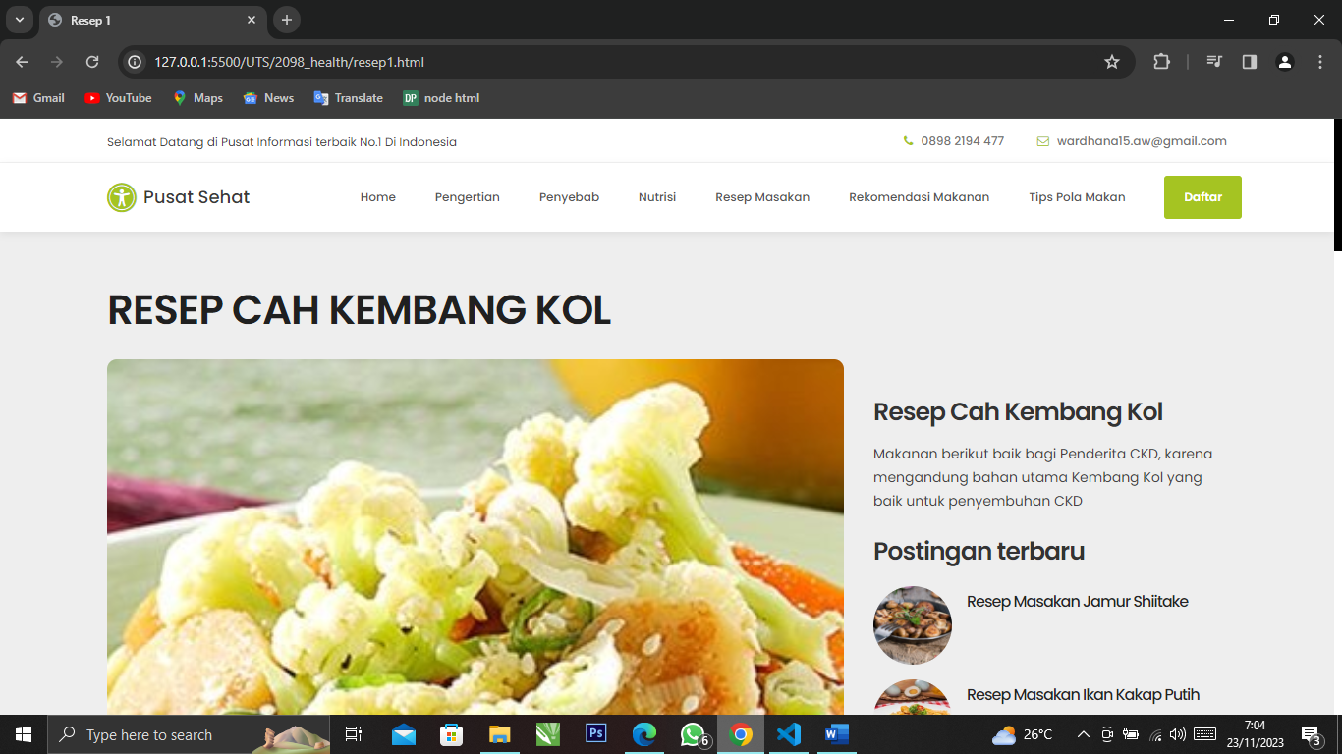

Sourcecode :

<!DOCTYPE html>

<html lang="en">

<head>

     <title>Resep 1</title>

<!--

Template 2098 Health

http://www.tooplate.com/view/2098-health

-->

     <meta charset="UTF-8">

     <meta http-equiv="X-UA-Compatible" content="IE=Edge">

     <meta name="description" content="">

     <meta name="keywords" content="">

     <meta name="author" content="Tooplate">

     <meta name="viewport" content="width=device-width, initial-scale=1, maximum-scale=1">

     <link rel="stylesheet" href="css/bootstrap.min.css">

     <link rel="stylesheet" href="css/font-awesome.min.css">

     <link rel="stylesheet" href="css/animate.css">

     <link rel="stylesheet" href="css/owl.carousel.css">

     <link rel="stylesheet" href="css/owl.theme.default.min.css">

     <!-- MAIN CSS -->

     <link rel="stylesheet" href="css/tooplate-style.css">

</head>

<body id="top" data-spy="scroll" data-target=".navbar-collapse" data-offset="50">

     <!-- PRE LOADER -->

     <section class="preloader">

          <div class="spinner">

               <span class="spinner-rotate"></span>

          </div>

     </section>

     <!-- HEADER -->

     <header>

          <div class="container">

               <div class="row">

                    <div class="col-md-4 col-sm-5">

                         <p>Selamat Datang di Pusat Informasi terbaik No.1 Di Indonesia</p>

                    </div>

                    <div class="col-md-8 col-sm-7 text-align-right">

                        <span class="phone-icon"><i class="fa fa-phone"></i> 0898 2194 477</span>

                        <span class="email-icon"><i class="fa fa-envelope-o"></i> <a href="#">wardhana15.aw@gmail.com</a></span>

                   </div>

               </div>

          </div>

     </header>

     <!-- MENU -->

     <section class="navbar navbar-default navbar-static-top" role="navigation">

          <div class="container">

               <div class="navbar-header">

                    <button class="navbar-toggle" data-toggle="collapse" data-target=".navbar-collapse">

                         <span class="icon icon-bar"></span>

                         <span class="icon icon-bar"></span>

                         <span class="icon icon-bar"></span>

                    </button>

                    <!-- lOGO TEXT HERE -->

                    <a href="index.html" class="navbar-brand" style="display: flex; align-items: center;"><i class="fa fa-universal-access" style="font-size: 30px; margin-right: 7px;"></i> Pusat Sehat</a>

               </div>

               <!-- MENU LINKS -->

               <div class="collapse navbar-collapse">

                    <ul class="nav navbar-nav navbar-right">

                         <li><a href="index.html" class="smoothScroll">Home</a></li>

                         <li><a href="index.html#about1" class="smoothScroll">Pengertian</a></li>

                         <li><a href="index.html#news" class="smoothScroll">Penyebab</a></li>

                         <li><a href="index.html#team1" class="smoothScroll">Nutrisi</a></li>

                         <li><a href="index.html#team" class="smoothScroll">Resep Masakan</a></li>

                         <li><a href="index.html#rekomendasi" class="smoothScroll">Rekomendasi Makanan</a></li>

                         <li><a href="index.html#news1" class="smoothScroll">Tips Pola Makan</a></li>

                         <li class="appointment-btn"><a href="daftar.html">Daftar</a></li>

                    </ul>

               </div>

          </div>

     </section>

     <section id="news-detail" data-stellar-background-ratio="1">

        <div class="container">

             <div class="row">

                  <div class="col-md-8 col-sm-7">

                       <!-- NEWS THUMB -->

                       <h2 style="margin-top: -100px;">RESEP CAH KEMBANG KOL</h2>

                       <div class="news-detail-thumb">

                            <div class="news-image">

                                 <img src="images/resep1.jpg" class="img-responsive" alt="">

                            </div>

                            <h3>Resep Masakan Cah Kembang Kol</h3>

                            <p>Bahan-bahan</p>

                                <ul>

                                    <li> 1 bonggol kembang kol</li>

                                    <li> 1 buah wortel, iris serong</li>

                                    <li> 10 buah jamur merang, belah jadi dua bagian</li>

                                    <li> 50 gr daging ayam</li>

                                    <li> 2 siung bawang putih, cincang</li>

                                    <li> 1 batang daun bawang, iris</li>

                                    <li> Saus tiram</li>

                                    <li> Kecap asin</li>

                                    <li> 1 sdt minyak wijen</li>

                                    <li> Garam, merica</li>

                                    <li> Larutan maizena</li>

                                </ul>

                            <p>Cara memasak<p>

                            <ol>

                                 <li> Tumis bawang putih sampai harum. Masukkan daging, masak sampai berubah warna.</li>

                                 <li>Masukkan sayuran, dan bumbu kecuali minyak wijen. Aduk rata. Tuang air sedikit</li>

                                 <li> Setelah mendidih beri larutan maizena, masak sampai meletup</li>

                                 <li> Beri minyak wijen dan daun bawang. Angkat dan sajikan.</li>

                            </ol>

                            <div class="news-social-share">

                                 <h4>Bagikan Artikel</h4>

                                      <a href="#" class="btn btn-primary"><i class="fa fa-facebook"></i>Facebook</a>

                                      <a href="#" class="btn btn-success"><i class="fa fa-twitter"></i>Twitter</a>

                                      <a href="#" class="btn btn-danger"><i class="fa fa-google-plus"></i>Google+</a>

                            </div>

                       </div>

                  </div>

                  <div class="col-md-4 col-sm-5">

                       <div class="news-sidebar">

                            <div class="news-author">

                                 <h4>Resep Cah Kembang Kol</h4>

                                 <p>Makanan berikut baik bagi Penderita CKD, karena mengandung bahan utama Kembang Kol yang baik untuk penyembuhan CKD</p>

                            </div>

                            <div class="recent-post">

                                 <h4>Postingan terbaru</h4>

                                      <div class="media">

                                           <div class="media-object pull-left">

                                                <a href="resep3.html"><img src="images/resep3.jpg" class="img-responsive" alt=""></a>

                                           </div>

                                           <div class="media-body">

                                                <h4 class="media-heading"><a href="resep3.html">Resep Masakan Jamur Shiitake</a></h4>

                                           </div>

                                      </div>

                                      <div class="media">

                                           <div class="media-object pull-left">

                                                <a href="resep2.html"><img src="images/resep2.jpg" class="img-responsive" alt=""></a>

                                           </div>

                                           <div class="media-body">

                                                <h4 class="media-heading"><a href="resep2.html">Resep Masakan Ikan Kakap Putih</a></h4>

                                           </div>

                                      </div>

                            </div>

                            <div class="news-categories">

                                 <h4>Categories</h4>

                                      <li><a href="#"><i class="fa fa-angle-right"></i> Kesehatan</a></li>

                                      <li><a href="#"><i class="fa fa-angle-right"></i> Tips</a></li>

                                    \

                            </div>

                            <div class="news-ads sidebar-ads">

                                 <h4>Sidebar Banner Ad</h4>

                            </div>

                            <div class="news-tags">

                                 <h4>Tags</h4>

                                      <li><a href="#">Darurat</a></li>

                                      <li><a href="#">Kesehatan</a></li>

                                      <li><a href="#">Konsultasi</a></li>

                                      <li><a href="#">Sehat</a></li>

                                      <li><a href="#">Dokter</a></li>

                                      <li><a href="#">Sosial</a></li>

                            </div>

                       </div>

                  </div>

             </div>

        </div>

   </section>

     <!-- FOOTER -->

     <footer data-stellar-background-ratio="5">

          <div class="container">

               <div class="row">

                    <div class="col-md-6 col-sm-4">

                         <div class="footer-thumb">

                              <h4 class="wow fadeInUp" data-wow-delay="0.4s">Info Kontak</h4>

                              <p>Untuk informasi lebih lanjut silakan Hubungi nomor WhatsApp dibawah ini, Teimakasih</p>

                              <div class="contact-info">

                                   <p><i class="fa fa-phone"></i> 0898 2194 477</p>

                                   <p><i class="fa fa-envelope-o"></i> <a href="#">wardhana15.aw@gmail.com</a></p>

                              </div>

                              <ul class="social-icon">

                                   <li><a href="#" class="fa fa-facebook-square" attr="facebook icon"></a></li>

                                   <li><a href="#" class="fa fa-twitter"></a></li>

                                   <li><a href="https://www.instagram.com/rezaaadi_wardana" class="fa fa-instagram"></a></li>

                              </ul>

                         </div>

                    </div>

                    <div class="col-md-6 col-sm-4">

                         <div class="footer-thumb">

                              <div class="opening-hours">

                                   <h4 class="wow fadeInUp" data-wow-delay="0.4s">Menu Lengkap</h4>

                                   <ul class="nav ">

                                        <li><a href="index.html" class="smoothScroll">Beranda</a></li>

                                        <li><a href="index.html#about1" class="smoothScroll">Pengertian Chronic Kidney Disease (CKD)</a></li>

                                        <li><a href="index.html#news" class="smoothScroll">Penyebab Chronic Kidney Disease (CKD)</a></li>

                                        <li><a href="index.html#team1" class="smoothScroll">Panduan Nutrisi</a></li>

                                        <li><a href="index.html#team" class="smoothScroll">Resep Masakan Bagi Penderita</a></li>

                                        <li><a href="index.html#rekomendasi" class="smoothScroll">Rekomendasi Makanan Yang Boleh di Konsumsi</a></li>

                                        <li><a href="index.html#news1" class="smoothScroll">Tips Pola Makan Penderita</a></li>

                                        <li class="appointment-btn"><a href="daftar.html">Login / Daftar</a></li>

                                   </ul>

                              </div>

                         </div>

                    </div>

                    <div class="col-md-12 col-sm-12 border-top">

                         <div class="col-md-4 col-sm-6">

                              <div class="copyright-text">

                                   <p>Copyright &copy; 2023 Muhammad Reza Adi Wardana

                                   | Design: Tooplate</p>

                              </div>

                         </div>

                         <div class="col-md-6 col-sm-6">

                              <div class="footer-link">

                                   <a href="#">Tentang</a>

                                   <a href="#">Departments</a>

                                   <a href="#">Insurance Policy</a>

                                   <a href="#">Careers</a>

                              </div>

                         </div>

                         <div class="col-md-2 col-sm-2 text-align-center">

                              <div class="angle-up-btn">

                                  <a href="#top" class="smoothScroll wow fadeInUp" data-wow-delay="1.2s"><i class="fa fa-angle-up"></i></a>

                              </div>

                         </div>

                    </div>

               </div>

          </div>

     </footer>

     <!-- SCRIPTS -->

     <script src="js/jquery.js"></script>

     <script src="js/bootstrap.min.js"></script>

     <script src="js/jquery.sticky.js"></script>

     <script src="js/jquery.stellar.min.js"></script>

     <script src="js/wow.min.js"></script>

     <script src="js/smoothscroll.js"></script>

     <script src="js/owl.carousel.min.js"></script>

     <script src="js/custom.js"></script>

</body>

</html>

**Sourcecode CSS**

* Untuk Typografi

  /*---------------------------------------

     TYPOGRAPHY

  -----------------------------------------*/

  h1,h2,h3,h4,h5,h6 {

    font-weight: 600;

    line-height: inherit;

  }

  h1,h2,h3,h4 {

    letter-spacing: -1px;

  }

  h5 {

    font-weight: 500;

  }

  h1 {

    color: #1f1f1f;

    font-size: 5em;

  }

  h2 {

    color: #202020;

    font-size: 3em;

    padding-bottom: 10px;

  }

  h3 {

    font-size: 1.8em;

    line-height: 1.2em;

    margin-bottom: 0;

  }

  h4 {

    color: #333333;

    font-size: 1.8em;

    padding-bottom: 2px;

  }

  h6 {

    letter-spacing: 0;

    font-weight: normal;

  }

  p {

    color: #444444;

    font-size: 14px;

    font-weight: normal;

    line-height: 24px;

  }

#about p{

  font-size: 16px;

}

* Untuk Pembungkus Section

  /*---------------------------------------

     GENERAL

  -----------------------------------------*/

  html{

    -webkit-font-smoothing: antialiased;

  }

  a {

    color: #252525;

    -webkit-transition: 0.5s;

    transition: 0.5s;

    text-decoration: none !important;

  }

  a:hover, a:active, a:focus {

    color: #a5c422;

    outline: none;

  }

  ::-webkit-scrollbar{

    width: 8px;

    height: 8px;

  }

  ::-webkit-scrollbar-thumb {

    cursor: pointer;

    background: #000000;

  }

  .section-title {

    padding-bottom: 20px;

  }

  .section-title h2 {

    margin-top: 0;

  }

  .section-btn {

    background: #a5c422;

    border: 0;

    border-radius: 3px;

    color: #ffffff;

    font-size: inherit;

    font-weight: 500;

    padding: 14px 20px;

    transition: transform 0.1s ease-in;

    transform: translateX(0);

  }

  .section-btn:hover {

    transform: translateY(-5px);

  }

  .text-align-right {

    text-align: right;

  }

  .text-align-center {

    text-align: center;

  }

  .border-top {

    border-top: 1px solid #f2f2f2;

    margin-top: 4em;

    padding-top: 2.5em;

  }

  .btn-gray {

    background: #393939;

  }

  .btn-blue {

    background: #4267b2;

  }

  .news-thumb,  .news-thumb1 {

    background: #ffffff;

    border-radius: 10px;

  }

  .news-thumb img {

    border-radius: 10px 10px 0 0;

  }

 .news-thumb1 img {

    border-radius:  0 0 10px 10px;

  }

  .news-info {

    border-top:rgb(110, 211, 43) solid 10px ;

    padding: 30px;

    text-align: left;

  }

  .news-info1 {

    /* border:rgb(110, 211, 43) solid 5px ; */

    padding: 30px;

    text-align: left;

  }

  .news-info span {

    display: block;

    letter-spacing: 0.5px;

    font-weight: bolder;

  }

  .news-info h3 {

    margin-top: 10px;

    margin-bottom: 10px;

  }

  .author {

    border-top: 1px solid #f0f0f0;

    padding-top: 1.5em;

    margin-top: 2em;

  }

  .author img,

  .author .author-info {

    display: inline-block;

    vertical-align: top;

  }

  .author-info h5 {

    margin-bottom: 0;

  }

  .author img {

    border-radius: 100%;

    width: 50px;

    height: 50px;

    margin-right: 10px;

  }

 #team, #news,

  #news-detail{

    position: relative;

    padding-top: 150px;

    padding-bottom: 150px;

  }

  #about{

    position: relative;

    padding-top: 200px;

    padding-bottom: 200px;

  }

  #team1 {

    background-image: url(../images/bg-nutrition.jpg);

    background-size: cover;

  }

  #news1 {

    background-image: url(../images/slider2.jpg);

    background-size: cover;

    background-position: center;

  }

  #team1 .black, #news1 .black {

    position: relative;

    padding-top: 120px;

    padding-bottom: 120px;

    background-color: rgba(0,0,0,0.3);

  }

   #team1 .black h3, i {

    coloR:#a5c422;

   }

   #team1 .black h2,#news1 .black h2{

    color: #f9f9f9;;

   }

  #news, #service {

    text-align: left;

  }

  #rekomendasi {

    padding-top: 120px;

    padding-bottom: 120px;

  }

  #google-map {

    line-height: 0;

    margin: 0;

    padding: 0;

  }

* Untuk Tampilan Home

  /*---------------------------------------

       ATAS HEADER

  -----------------------------------------*/

  .preloader {

    position: fixed;

    top: 0;

    left: 0;

    width: 100%;

    height: 100%;

    z-index: 99999;

    display: flex;

    flex-flow: row nowrap;

    justify-content: center;

    align-items: center;

    background: none repeat scroll 0 0 #ffffff;

  }

  .spinner {

    border: 1px solid transparent;

    border-radius: 3px;

    position: relative;

  }

  .spinner:before {

    content: '';

    box-sizing: border-box;

    position: absolute;

    top: 50%;

    left: 50%;

    width: 45px;

    height: 45px;

    margin-top: -10px;

    margin-left: -10px;

    border-radius: 50%;

    border: 1px solid #575757;

    border-top-color: #ffffff;

    animation: spinner .9s linear infinite;

  }

  @-webkit-@keyframes spinner {

    to {transform: rotate(360deg);}

  }

  @keyframes spinner {

    to {transform: rotate(360deg);}

  }

  /*---------------------------------------

      MENU

  -----------------------------------------*/

  header {

    background: #ffffff;

    border-bottom: 1px solid #f2f2f2;

    display: flex;

    height: 45px;

  }

  header .col-md-8 {

    padding-right: 0;

  }

  header p,

  header span {

    font-size: 12px;

    line-height: 24px;

    padding-top: 12px;

  }

  header a,

  header span {

    color: #747474;

  }

  header span {

    font-weight: 500;

    display: inline-block;

    padding: 11px 15px;

  }

  header span.date-icon {

    border-left: 1px solid #f2f2f2;

    border-right: 1px solid #f2f2f2;

    padding-right: 19px;

    padding-left: 19px;

  }

  header span i {

    color: #a5c422;

    margin-right: 5px;

  }

  /*---------------------------------------

      MENU

  -----------------------------------------*/

  .navbar-default {

    background: hsl(0, 0%, 100%);

    box-shadow: 0 2px 8px rgba(0,0,0,.075);

    border: none;

    margin-bottom: 0;

    padding: 10px;

  }

  .navbar-default .navbar-brand {

    color: #393939;

    font-weight: 500;

  }

  .navbar-default .navbar-brand .fa {

    color: #a5c422;

  }

  .navbar-default .navbar-nav li.appointment-btn {

    margin: 3px 0 0 20px;

  }

  .navbar-default .navbar-nav li.appointment-btn a {

    background: #a5c422;

    border-radius: 3px;

    color: #ffffff;

    font-weight: 600;

    padding-top: 12px;

    padding-bottom: 12px;

  }

  .navbar-default .navbar-nav li.appointment-btn a:hover {

    background: #4267b2;

    color: #ffffff !important;

  }

  .navbar-default .navbar-nav li a {

    color: #555555;

    font-size: 12px;

    font-weight: 500;

    padding-right: 20px;

    padding-left: 20px;

    -webkit-transition: all ease-in-out 0.4s;

    transition: all ease-in-out 0.4s;

  }

  .navbar-default .navbar-nav > li a:hover {

    color: #393939 !important;

  }

  .navbar-default .navbar-nav > li > a:hover,

  .navbar-default .navbar-nav > li > a:focus {

    color: #555555;

    background-color: transparent;

  }

  .navbar-default .navbar-nav > .active > a,

  .navbar-default .navbar-nav > .active > a:hover,

  .navbar-default .navbar-nav > .active > a:focus {

    color: #393939;

    background-color: transparent;

  }

  .navbar-default .navbar-toggle {

    border: none;

    padding-top: 10px;

  }

  .navbar-default .navbar-toggle .icon-bar {

    background: #393939;

    border-color: transparent;

  }

  .navbar-default .navbar-toggle:hover,

  .navbar-default .navbar-toggle:focus {

    background-color: transparent;

  }

  /*---------------------------------------

      HOME

  -----------------------------------------*/

  #home h1 {

    color: #ffffff;

    padding-bottom: 10px;

    margin-top: 0;

  }

  #home h3 {

    color: #ffffff;

    font-size: 14px;

    font-weight: normal;

    line-height: inherit;

    letter-spacing: 3px;

    text-transform: uppercase;

    margin: 0;

  }

  .slider .container {

    width: 100%;

  }

  .slider .owl-dots {

      position: absolute;

      top: 575px;

      width: 100%;

      justify-content: center;

  }

  .owl-theme .owl-dots .owl-dot span {

    width: 8px;

    height: 8px;

    margin: 5px 7px;

    border: 2px solid #d9d9d9;

    background: transparent;

    display: block;

    -webkit-backface-visibility: visible;

    transition: opacity 200ms ease;

    border-radius: 30px;

  }

  .owl-theme .owl-dots .owl-dot.active span, .owl-theme .owl-dots .owl-dot:hover span {

    background-color: #ffffff;

    border-color: transparent;

  }

  .slider .caption {

    display: flex;

    justify-content: center;

    flex-direction: column;

    text-align: center;

    background-color: rgba(20,20,20,0.5);

    height: 100%;

    color: #fff;

    cursor: e-resize;

  }

  .slider .item {

    background-position: inherit;

    background-repeat: no-repeat;

    background-attachment: local;

    background-size: cover;

    height: 650px;

  }

  .slider .item-first {

    background-image: url(../images/slider4.jpg);

  }

  .slider .item-second {

    background-image: url(../images/slider5.jpg);

  }

  .slider .item-third {

    background-image: url(../images/slider6.jpg);

  }

* Untuk Section Ucapan

  /*---------------------------------------

      ABOUT

  -----------------------------------------*/

  #about {

    background: url('../images/about-bg.jpg') no-repeat top center;

    background-size: cover;

    padding-top: 150px;

    padding-bottom: 150px;

  }

  #about1 {

    background: url('../images/about-bg1.jpg') no-repeat top center;

    background-size: cover;

    padding-top: 150px;

    padding-left: 50%;

    padding-bottom: 150px;

  }

  #about1 .about-info p {

    color: #000000;

    font-size: 1.2em;

  }

  .profile img,

  .profile figcaption {

    display: inline-block;

    vertical-align: top;

    margin-top: 1em;

  }

  .profile img {

    border-radius: 100%;

    width: 65px;

    height: 65px;

    margin-right: 1em;

  }

  .profile figcaption h3 {

    margin-top: 0;

  }

  #about h6,#about1 h6 {

    color: #858585;

    margin: 0;

  }

* Untuk Resep Makanan dan Panduan Nutrisi

  /*---------------------------------------

      PANDUAN NUTRISI DAN RESEP MAKANAN

  -----------------------------------------*/

  .team-thumb {

    background-color: #f9f9f9;

    border-radius: 0 0 10px 10px;

    position: relative;

    overflow: hidden;

    cursor: pointer;

  }

  .team-info {

    padding: 20px 30px 0 30px;

  }

  .team-info h3{

    margin-bottom: 10px;

  }

  .team-contact-info {

    border-top: 1px solid #e9e9e9;

    padding-top: 1.2em;

    margin-top: 1.5em;

  }

  .team-contact-info .fa {

    margin-right: 5px;

    display: inline-block;

  }

  .team-contact-info p {

    margin-bottom: 2px;

  }

  .team-contact-info a {

    color: #757575;

  }

  .team-thumb .social-icon li {

    font-weight: 500;

  }

  .team-thumb .social-icon li a {

    background: #ffffff;

    /* border-radius: 100%; */

    font-size: 20px;

    width: 50px;

    height: 50px;

    line-height: 50px;

    /* margin: 0 2px 0 2px; */

    padding: 20px;

  }

  .team-thumb .social-icon {

    opacity: 0;

    transform: translateY(100%);

    transition: 0.5s 0.2s;

    text-align: center;

    position: relative;

    top: 0;

  }

  .team-thumb:hover .social-icon {

    opacity: 1;

    transition-delay: 0.3s;

    transform: translateY(0px);

    top: -30em;

  }

* Untuk Penyebab dan Pola Makan

  /*---------------------------------------

      PENYEBAB DAN POLA MAKAN

  -----------------------------------------*/

  #news, #news-detail {

    background: #eeeeee;

  }

  #news-detail blockquote {

    margin: 30px 0;

  }

  .news-detail-thumb .news-image img {

    border-radius: 10px;

  }

  .news-detail-thumb h3 {

    margin-bottom: 8px;

  }

  .news-image {

    margin-bottom: 30px;

    position: relative;

  }

  .news-image img {

    width: 100%;

  }

  .news-detail-thumb ul {

    margin: 32px 12px 22px 0px;

  }

  .news-detail-thumb ul li {

    list-style: circle;

    font-weight: normal;

    padding: 6px 12px 6px 0px;

  }

  .news-sidebar {

    margin-top: 16px;

  }

  .news-social-share {

    text-align: center;

    padding-top: 22px;

  }

  .news-social-share .btn {

    border-radius: 100px;

    border: none;

    font-size: 10px;

    font-weight: 600;

    margin: 2px 6px;

    padding: 8px 14px;

  }

  .news-social-share .btn-primary {

    background: #3b5998;

  }

  .news-social-share .btn-success {

    background: #1da1f2;

  }

  .news-social-share .btn-danger {

    background: #dd4b39;

  }

  .news-social-share a .fa {

    padding-right: 4px;

  }

  .recent-post {

    padding-top: 2px;

    padding-bottom: 18px;

  }

  .recent-post .media img {

    border-radius: 100%;

    width: 80px;

    height: 80px;

    margin-right: 5px;

  }

  .recent-post .media-heading {

    font-size: 16px;

    font-weight: 500;

    line-height: inherit;

    margin-top: 5px;

  }

  .news-categories {

    margin-top: 8px;

  }

  .news-categories li a {

    color: #2b2b2b;

  }

  .news-ads {

    background: #ffffff;

    border-right: 4px solid #2b2b2b;

    padding: 42px;

    text-align: center;

    margin: 26px 0 26px 0;

  }

  .news-ads.sidebar-ads {

    border-left: 4px solid #2b2b2b;

    border-right: 0px;

  }

  .news-ads h4 {

    font-size: 18px;

  }

  .news-tags h4 {

    padding-bottom: 6px;

  }

  .news-categories li,

  .news-tags li {

    list-style: none;

    display: inline-block;

    margin: 4px;

  }

  .news-tags li a {

    background: #393939;

    border-radius: 50px;

    color: #ffffff;

    display: inline-block;

    font-size: 12px;

    font-weight: 500;

    text-decoration: none;

    float: left;

    min-width: 30px;

    padding: 6px 12px;

    -webkit-transition: all ease-in-out 0.4s;

    transition: all ease-in-out 0.4s;

  }

  .news-tags li a:hover {

    background: #4267b2;

  }

* Untuk Konsultasi

  /*---------------------------------------

     KONSULTASI

  -----------------------------------------*/

  #appointment {

    padding-top: 100px;

  }

  #appointment label {

    color: #393939;

    font-weight: 500;

  }

  #appointment .form-control {

    background: #e4e4e4;

    border: none;

    border-radius: 3px;

    box-shadow: none;

    font-size: 14px;

    font-weight: normal;

    margin-bottom: 15px;

    transition: all ease-in-out 0.4s;

  }

  #appointment input,

  #appointment select {

    height: 45px;

  }

  #appointment button#cf-submit {

    background: #a5c422;

    color: #ffffff;

    font-weight: 600;

    height: 55px;

  }

  #appointment button#cf-submit:hover {

    background: #393939;

    color: #ffffff;

  }

* Footer dan Ikon

  /*---------------------------------------

     FOOTER

  -----------------------------------------*/

  footer {

    padding-top: 80px;

    padding-bottom: 40px;

  }

  footer h4 {

    padding-bottom: 5px;

  }

  footer a {

    color: #757575;

  }

  footer a:hover {

    color: #4267b2;

  }

  .contact-info {

    padding-top: 10px;

  }

  .contact-info .fa {

    background: #393939;

    border-radius: 100%;

    color: #ffffff;

    font-size: 15px;

    width: 35px;

    height: 35px;

    line-height: 35px;

    text-align: center;

    margin-right: 5px;

    margin-bottom: 2px;

  }

  .latest-stories {

    margin-bottom: 20px;

  }

  .stories-image,.stories-image2,

  .stories-info,  .stories-info2 {

    display: inline-block;

    vertical-align: top;

  }

  .stories-image img,  .stories-image2 img  {

    border-radius: 100%;

    width: 65px;

    height: 65px;

  }

  .stories-info ,  .stories-info2{

    margin-left: 15px;

  }

  .stories-info h5 {

    margin-bottom: 2px;

    color: #a5c422;

  }

  .stories-info2 h5 {

    margin-bottom: 2px;

    color: #c42222;

  }

  .stories-info span,.stories-info2 span {

    color: #858585;

    font-size: 12px;

  }

  .opening-hours p {

    line-height: 18px;

  }

  .opening-hours span {

    font-weight: 500;

    display: inline-block;

    padding-left: 10px;

  }

  .copyright-text p,

  .footer-link a {

    color: #858585;

    font-size: 12px;

    font-weight: 500;

  }

  .footer-link a {

    font-size: 12px;

    display: inline-block;

    padding: 0 10px;

    margin-top: 4px;

  }

  .angle-up-btn {

    position: relative;

    bottom: 4em;

    display: block;

  }

  .angle-up-btn a {

    background: #ffffff;

    border: 1px solid #f2f2f2;

    border-radius: 3px;

    font-size: 20px;

    color: #393939;

    display: inline-block;

    text-align: center;

    width: 40px;

    height: 40px;

    line-height: 38px;

    transition: transform 0.1s ease-in;

    transform: translateX(0);

  }

  .angle-up-btn a:hover {

    background: #4267b2;

    color: #ffffff;

    transform: translateY(-5px);

  }

  /*---------------------------------------

     SOCIAL ICON

  -----------------------------------------*/

  .social-icon {

    position: relative;

    padding: 0;

    margin: 0;

  }

  .social-icon li {

    display: inline-block;

    list-style: none;

  }

  .social-icon li a {

    border-radius: 100px;

    color: #464646;

    font-size: 15px;

    width: 35px;

    height: 35px;

    line-height: 35px;

    text-decoration: none;

    text-align: center;

    transition: all 0.4s ease-in-out;

    position: relative;

  }

  .social-icon li a:hover {

    background: #4267b2;

    color: #ffffff;

  }

* Responsive

  /*---------------------------------------

     RESPONSIVE STYLES

  -----------------------------------------*/

  @media only screen and (max-width: 1200px) {

    h1 {

      font-size: 4em;

    }

    h2 {

      font-size: 2.5em;

    }

    h3 {

      font-size: 1.5em;

    }

    header {

      height: inherit;

    }

    header span.date-icon {

      border: 0;

      padding-right: 0;

      padding-left: 0;

    }

    header span.email-icon {

      padding-top: 0;

    }

    .navbar-default .navbar-nav li a {

      padding-right: 15px;

      padding-left: 15px;

    }

  }

  @media only screen and (max-width: 992px) {

    .slider .item {

      background-position: center;

    }

    header {

      padding-bottom: 10px;

    }

    header .text-align-right {

      text-align: left;

    }

    header span {

      padding-top: 0;

      padding-left: 0;

      padding-bottom: 0;

    }

  }

  @media only screen and (max-width: 767px) {

    .navbar-default .navbar-collapse, .navbar-default .navbar-form {

      border-color: transparent;

    }

    .navbar-default .navbar-nav li.appointment-btn {

      margin-left: 15px;

    }

    .navbar-default .navbar-nav li a {

      display: inline-block;

      padding-top: 8px;

      padding-bottom: 8px;

    }

    .news-sidebar {

      margin-top: 2em;

    }

    #appointment-form {

      padding-top: 4em;

      padding-bottom: 4em;

    }

    footer {

      padding-top: 60px;

      padding-bottom: 0;

    }

    .footer-thumb {

      padding-bottom: 10px;

    }

    .border-top {

      text-align: center;

    }

    .copyright-text {

      margin-top: 10px;

    }

    .angle-up-btn {

      bottom: 10em;

    }

  }

  @media only screen and (max-width: 639px) {

    h1 {

      font-size: 3em;

      line-height: 1.2em;

    }

    h2 {

      font-size: 2.1em;

    }

    h4 {

      font-size: 1.4em;

    }

    #home h3 {

      font-size: 11px;

      letter-spacing: 1px;

    }

  }